INTRODUCCION
Son pocas las empresas que se han dedicado en nuestro medio a la venta de bronces y latones de alta calidad para la construcción mecánica orientada al mantenimiento industrial, la manera en que las empresas nacionales pueden aprovechar y participar en este mercado es modificando sus procesos de producción, igualando o superando la calidad de los productos importados.

El presente trabajo consiste en el estudio de la empresa de fundición de metales llamada INTRAMET, esta empresa se dedica a la elaboración de fundiciones de materiales ferrosos y no ferrosos para ello la empresa cuenta con la maquinaria y el personal técnico adecuado para el proceso de fundición.

Cabe indicar que este proceso se realiza de una manera artesanal, se utiliza moldes de arena y en algunos casos moldes metálicos, y el proceso de colado es por gravedad el mismo que consiste en verter metal fundido en los moldes previamente elaborados.

El objetivo de esta tesis es de implantar un modelo de producción masivo, para aumentar su producción y al mismo tiempo mejorar la calidad de sus fundiciones, para ello es necesario que la empresa cuente con una nueva tecnología, y como respuesta a este problema se ha propuesto la construcción de una máquina centrifugadora vertical de metales.

La única forma que INTRAMET puede entrar en el mercado con los productos de la nueva línea de producción es por medio de una nueva oferta de bronces de calidad normalizados de alta resistencia mecánica, libre de defectos superficiales e internos. Las empresas importadoras de materiales han acostumbrado a los usuarios del país al uso de metales de baja resistencia mecánica pero libre de defectos.

La experiencia de INTRAMET radica en la producción de piezas de bronce especiales que son aleaciones que no se ofrecen en el mercado, teniendo de esta forma un nicho tecnológico que se quiere aprovechar y por ello se ha emprendido esta tarea de mejoramiento en este proyecto.

Específicamente, este proyecto tiene como objetivo estudiar el comportamiento del bronce SAE 40 en la fabricación de bocines de gran tamaño, los mismos que tienen una gran aplicación en las industrias locales y nacionales. Entre los principales objetivos específicos propuestos para el desarrollo de este trabajo de tesis, se tienen los siguientes:
- La construcción y puesta en marcha de la máquina centrifugadora vertical de metales.

- Estudiar el funcionamiento de la máquina centrifugadora vertical para encontrar los parámetros de funcionamiento en la producción masiva del bronce SAE 40.

- Mejorar la calidad de los bocines fabricados de bronce SAE 40, en cuánto a propiedades de resistencia mecánica, las cuales se analizarán mediante análisis de laboratorio.

- Comparar las propiedades de los productos obtenidos en los procesos de fundición por gravedad y fundición centrífuga.

CAPÍTULO 1

1. DEFINICIÓN DEL PROBLEMA

INTRAMET es una empresa que se dedica a la fabricación de partes mecánicas utilizando el proceso de fundición, entre los principales metales que se funden se encuentran las aleaciones de: cobre, aluminio, hierro, aceros ordinarios y aceros especiales como el acero inoxidable, para ello la empresa cuenta con hornos de fusión de diferente diseño que depende de la temperatura alcanzable y de la manera de cómo genera el calor, la empresa cuenta con: horno de inducción, hornos de crisol y horno de cubilote.

Además la empresa cuenta con todas las herramientas y máquinas herramientas adecuadas para la preparación de las arenas, moldes y para el acabado de las piezas. El método de producción con que la empresa trabaja actualmente es un método de producción artesanal, este método tiene sus desventajas, las cuales se ven reflejadas en la baja calidad del producto, baja producción y baja productividad a más de porosidades, incrustaciones de arena y tamaño de grano grande. Todos estos problemas al final se reflejan en la baja resistencia mecánica del elemento fabricado y adicionalmente se tiene una baja competitividad con productos importados.

Para resolver estos problemas se ha analizado las ventajas que podría dar la aplicación del método de fundición centrífuga en la fabricación de partes mecánicas, las ventajas que se encuentran al utilizar este nuevo método son: la producción es uniforme, existe un aumento significativo de la misma, reproductividad de piezas libres de defectos y mejoras en otros parámetros de calidad como el tamaño de grano el cual es fino y que le confiere mayor resistencia mecánica al elemento que se fabrica, finalmente la tasa de elementos fabricados es alta en comparación con el anterior método.

Analizando estas ventajas se ha determinado que se pondrá en práctica este método de producción, y específicamente la máquina que se construirá para alcanzar el propósito es una máquina de fundición centrífuga vertical.
Con esta máquina se puede realizar fundiciones con todos los metales anteriormente mencionados, pero en este proyecto se estudiará específicamente el comportamiento del bronce SAE 40 en la fabricación de bocines de gran tamaño, ya que este material tiene una gran gama de aplicaciones en las industrias

  - Descripción de la planta, para producción no ferrosa.
Aleaciones no ferrosas.

Los metales para fundiciones no ferrosas incluyen aleaciones de aluminio, magnesio, cobre, estaño, zinc, níquel y titanio. Las aleaciones de aluminio son en general las más manejables. El punto de fusión del aluminio puro es 600 ºC por consiguiente, las temperaturas de vaciado para las aleaciones de aluminio son bajas comparadas con las de las fundiciones de hierro y acero.

Las propiedades que hacen atractivas a estas aleaciones para la fundición son: su peso ligero, su amplio rango de resistencia que se pueden obtener a través de tratamientos térmicos y su facilidad de maquinado. Las aleaciones de magnesio son las más ligeras de todos los metales de fundición, otras propiedades incluyen resistencia a la corrosión y altas relaciones de resistencia mecánica al peso.
Las aleaciones de cobre incluyen a los bronces y latones. Las propiedades que hacen atractivas a estas aleaciones son su resistencia a la corrosión, su apariencia atractiva y sus buenas cualidades antifricción. El alto costo del cobre es una limitación en el uso de sus aleaciones. Sus aplicaciones comprenden accesorios para tubería, hélices de propulsores marinos, componentes de bombas, y bocines de alta resistencia.

Las aleaciones a base de estaño son generalmente fáciles de fundir, tienen buena resistencia a la corrosión, pero pobre resistencia mecánica, lo cual limita sus aplicaciones, el estaño tiene el punto de fusión más bajo que otros metales usados en la fundición.

Las aleaciones de zinc se usan comúnmente para fundición en moldes metálicos, el zinc tiene un punto de fusión bajo y buena fluidez, condiciones, que lo hacen altamente colables. Su mayor debilidad es su baja resistencia a la termofluencia, por tanto, sus fundiciones no pueden sujetarse prolongadamente a esfuerzos.

Las aleaciones de níquel tienen buena resistencia en caliente y resistencia a la corrosión, propiedades que son adecuadas para aplicaciones a altas temperaturas, como motores de propulsión a chorro, componentes de cohetes, escudos contra el calor y partes similares, las aleaciones de níquel también tienen un punto de fusión alto y no son fáciles de fundir.

Las aleaciones de titanio, son aleaciones resistentes a la corrosión con una alta relación de resistencia-peso, sin embargo, el titanio tiene un alto punto de fusión, baja fluidez y es muy propenso a oxidarse en estado líquido, estas características hacen que el titanio y sus aleaciones sean difíciles de fundir.

INTRAMET es una empresa que se dedica a la fundición de partes metálicas por más de 20 años, y durante este periodo la empresa ha adquirido la destreza en la ejecución de este trabajo y al mismo tiempo se ha organizado para realizarlo de una manera más productiva, esto consiste en que la planta está dispuesta en áreas de trabajo de tal manera que los procesos se realizan de una manera rápida, las áreas de trabajo con que cuenta la empresa son las siguientes:

- Área de diseño.- En esta área se planifica el trabajo según las especificaciones del cliente, se realizan los planos, se dimensionan las partes y se emiten las órdenes de trabajo.
- Área de materiales.- En esta área se encuentra todo tipo de chatarra de los diversos metales que se utilizan en la fabricación de las partes.

- Área de arenas.- Es un lugar específico en donde se almacenan las arenas de fundición tales como: arena natural para moldeo en verde (húmedo), bentonita, arena de sílice para moldeo con silicato de sodio y CO2.

- Área de moldeo.- En esta área se elabora los modelos y los moldes que previamente fueron diseñados y revisados en el área de diseño.

- Área de fusión.- En esta área se encuentran los hornos de fundición, entre los hornos con que cuenta la empresa están: el horno de inducción magnética, el horno de cubilote y el horno de crisol, aquí es donde se prepara la composición de la aleación que se va a fundir.

- Área de desmolde.- En esta área se retira la parte fundida del molde se cortan los bebederos y conductos, para luego aplicarle una limpieza superficial con discos abrasivos y si es necesario se le aplica limpieza por medio de chorros de arena.

- Área de control de calidad.- En esta área se inspecciona que la parte fundida se ha obtenido no tenga fallas, y si se encuentran fallas de consideración la parte se la regresa para reprocesarla, caso contrario se la pasa al área de mecanizado si fuera así el caso.

- Área de mecanizado.- En esta área se realiza el mecanizado correspondiente a las partes terminadas y revisadas según sea el requerimiento del cliente, la empresa cuenta con la maquinaria necesaria para este tipo de trabajo.

FIGURA 1.1 ESQUEMA AREAS DE TRABAJO DE INTRAMET

1.2 Fundición artesanal con moldes de arena, defectos frecuentes.

El proceso para producir piezas u objetos útiles con metal en estado líquido se le conoce como proceso de fundición, este proceso se ha practicado desde el año 2000ac y consiste en vaciar metal fundido en moldes con la forma de la pieza u objeto que se desea fabricar, esperar que solidifique al enfriarse y adquiera resistencia mecánica.

Para lograr la producción de una pieza fundida es necesario realizar las siguientes actividades:

- Diseño de los modelos de las piezas y sus partes internas
- Diseño del molde
- Preparación de los materiales para los modelos y los moldes
- Fabricación de los modelos y los moldes
- Colado de metal fundido
- Enfriamiento de los moldes
- Extracción de las piezas fundidas
- Limpieza de las piezas fundidas
- Terminado de las piezas fundidas
- Recuperación de los materiales de los moldes

FIGURA 1.2 ESQUEMA DE MOLDE LISTO PARA SER LLENADO.

FIGURA 1.3 DIAGRAMA DEL PROCESO DE FUNDICIÓN

DEFECTOS FRECUENTES EN LA FUNDICIÓN
Hay numerosas contingencias que causan dificultades en una operación de colado y originan defectos de calidad en el producto, en esta sección se recopila una lista de defectos más comunes que ocurren en la fundición y se indicará los procedimientos de inspección para detectarlos. Existen defectos comunes en todos los procesos de fundición, estos defectos se ilustran en la figura 1.4 y se describen brevemente a continuación:

FIGURA 1.4 DEFECTOS MÁS COMUNES EN LAS FUNDICIONES: (A) LLENADO INCOMPLETO, (B) JUNTA FRÍA, (C) GRÁNULOS FRÍOS. (D) CAVIDAD POR CONTRACCIÓN, (E) MICRO POROSIDAD Y (F) DESGARRAMIENTOS CALIENTES.
a) Llenado incompleto.- Este defecto aparece en una fundición que solidificó antes de completar el llenado de la cavidad del molde, las causales típicas incluyen: 1) fluidez insuficiente del metal fundido, 2) muy baja temperatura de vaciado, 3) vaciado que se realiza muy lentamente y 4) sección transversal de la cavidad del molde muy delgada.

b) Junta fría.- Una junta fría aparece cuando dos porciones del metal fluyen al mismo tiempo, pero hay una falta de fusión entre ellas debido a solidificación o enfriamiento prematuro, sus causas son similares a las del llenado incompleto.

c) Metal granoso o gránulos fríos.- Las salpicaduras durante el vaciado hacen que se formen glóbulos de metal que quedan atrapados en la fundición. Un buen diseño del sistema y de los procedimientos de vaciado que eviten las salpicaduras puede prevenir este defecto.

d) Cavidad por contracción.- Este defecto es una depresión de la superficie o un hueco interno en la fundición debido a la contracción por solidificación que restringe la cantidad de metal fundido disponible en la última región que solidifica. Ocurre frecuentemente cerca de la parte superior de la fundición, en cuyo caso se llama rechupe, el problema se puede resolver frecuentemente por un diseño apropiado de la mazarota.

e) Microporosidad.- Se refiere a una red de pequeños huecos distribuida a través de la fundición debida a la contracción por solidificación del último metal fundido en la estructura dendrítica. El defecto se asocia generalmente con las aleaciones, debido a la forma prolongada, en que ocurre la solidificación en estos metales.

f) Desgarramiento caliente.- Este defecto, también llamado agrietamiento caliente, ocurre cuando un molde que no cede durante las etapas finales de la solidificación, o en las etapas primeras de enfriamiento, restringe la contracción de la fundición después de la solidificación, este defecto se manifiesta como una separación del metal en un punto donde existe una alta concentración de esfuerzos, causado por la indisponibilidad del metal para contraerse naturalmente.

En la fundición en arena y otros procesos con molde desechable o consumible, esto se previene arreglando el molde para hacerlo retráctil. En los procesos de molde permanente se reduce el desgarramiento en caliente, al separar la fundición del molde inmediatamente después de la solidificación.

Métodos de inspección.- Los procedimientos de inspección en la fundición incluyen:

1) Inspección visual para detectar defectos obvios como llenado incompleto, cortes fríos y grietas severas en la superficie.
2) Medida de las dimensiones para asegurarse que están dentro de las tolerancias.
3) Pruebas metalúrgicas, químicas, físicas y otras relacionadas con la calidad inherente del metal fundido, pruebas de presión para localizar fugas en la fundición, métodos radiográficos, pruebas de partículas magnéticas, uso de líquidos penetrantes fluorescentes y pruebas supersónicas para detectar defectos superficiales o internos en la fundición, ensayos mecánicos para determinar propiedades, tales como la resistencia a la tensión y dureza.

Si se descubren defectos, pero éstos no son serios, muchas veces es posible salvar la fundición por soldadura, esmerilado y otros métodos de recuperación que se hayan convenido con el cliente.

1.3 Producción centrífuga con moldes metálicos, diagrama de producción en serie.
La fundición centrífuga es el proceso de hacer girar el molde mientras se solidifica el metal, utilizando así la fuerza centrífuga para acomodar el metal en el molde. Se obtienen mayores detalles sobre la superficie de la pieza y la estructura densa del metal adquiere propiedades físicas superiores. Las piezas de forma simétricas se prestan particularmente para este método, aun cuando se pueden producir otros muchos tipos de piezas fundidas, existen tres tipos de fundición centrífuga:

Fundición centrífuga real. En la fundición centrífuga real, el metal fundido se vacía en un molde que está girando para producir una parte tubular. Ejemplos de partes hechas por este proceso incluyen tubos, caños, manguitos y anillos. Este método se ilustra en las figuras 1.5 y 1.6. El metal fundido se vacía en el extremo de un molde rotatorio horizontal. La rotación del molde empieza en algunos casos después del vaciado.

La alta velocidad genera fuerzas centrífugas que impulsan al metal a tomar la forma de la cavidad del molde. Por tanto, la forma exterior de la fundición puede ser redonda, octagonal, hexagonal o cualquier otra, sin embargo, la forma interior de la fundición es perfectamente redonda, debido a la simetría radial de las fuerzas en juego. La orientación del eje de rotación del molde puede ser horizontal o vertical, pero esta última es la más común. Para que el proceso trabaje satisfactoriamente es necesario calcular la velocidad de rotación del molde.

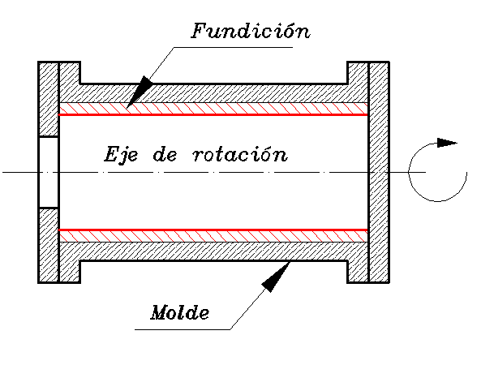

FIGURA 1.5 ESQUEMA DE LA FUNDICIÓN CENTRÍFUGA REAL HORIZONTAL.
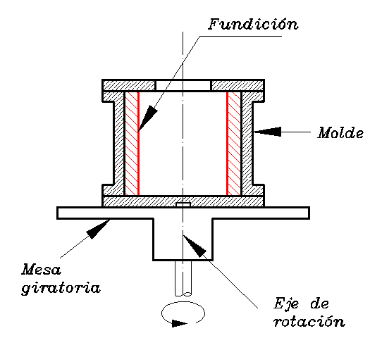

FIGURA 1.6 ESQUEMA DE LA FUNDICIÓN CENTRÍFUGA REAL VERTICAL.

Fundición semicentrífuga. En este método se usa la fuerza centrífuga para producir fundiciones sólidas en lugar de partes tubulares, como se muestra en las figuras 1.7 (a) y (b). La velocidad de rotación se ajusta generalmente para un factor G alrededor de 15 y los moldes se diseñan con mazarotas que alimenten metal fundido desde el centro. La densidad del metal en la fundición final es más grande en la sección externa que en el centro de rotación, el centro tiene poco material o es de poca densidad.

Por lo regular el centro en este tipo de sistemas de fundición es maquinado posteriormente, excluyendo así la porción de más baja calidad. Los volantes y las poleas son ejemplos de fundiciones que pueden hacerse por este proceso, se usan frecuentemente moldes consumibles o desechables en la fundición semicentrífuga.
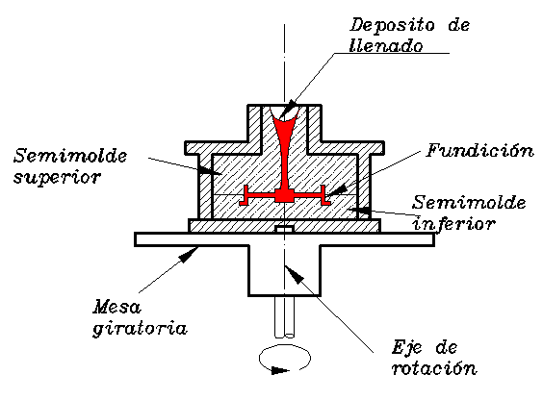
(a)
(b)
FIGURA 1.7 (A) ESQUEMA DE FUNDICIÓN SEMICENTRÍFUGA, (B) PIEZA FUNDIDA.
Fundición centrifugada. Es un sistema donde por medio de un tallo se hace llegar metal fundido a racimos de cavidades colocadas simétricamente en la periferia, tal como se muestra en las figuras 1.8 (a) y (b), de manera que la fuerza centrífuga distribuya la colada del metal entre estas cavidades, el proceso se usa para partes pequeñas, la simetría radial de la parte no es un requerimiento como en los otros dos métodos de fundición centrífuga.
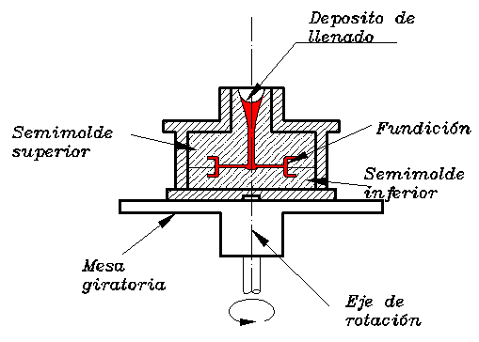
(a)
(b)
FIGURA 1.8 (A) ESQUEMA DE LA FUNDICIÓN CENTRÍFUGADA (B) PIEZAS FUNDIDAS
La fuerza centrífuga hace que el metal fluya a las cavidades del molde lejos del eje de rotación, con este método se funden más de una pieza por molde ver figura 1.9.

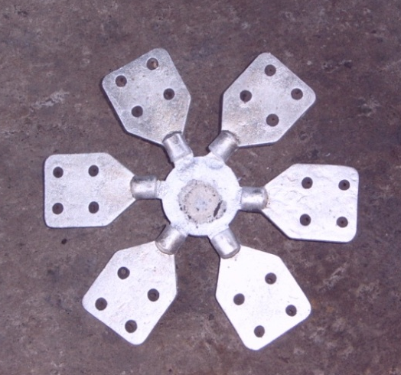

FIGURA 1.9. FUNDICIÓN CENTRÍFUGADA

Cálculos para encontrar las revoluciones de trabajo para un factor de fuerza de gravedad conocido.
Para que el proceso de fundición centrífuga trabaje satisfactoriamente es necesario calcular la velocidad de rotación adecuada del molde, la fuerza centrífuga se la determina con el siguiente análisis. Una partícula de masa m que gira en torno de un eje central experimentará una fuerza centrífuga que la expulsa hacia fuera; haciendo un diagrama de fuerza y con la segunda ley de newton se tiene que:
$$\sum{F}=ma_{r} Ec.1$$
Se trata de la aceleración radial (a_{r)} que empuja al cuerpo hacia afuera, en el movimiento circular se tiene que:

$a_{r}=rω^{2}$
$$F=mrω^{2}$$

Al dividir esta ecuación para el peso W se obtiene el facto FG que es la relación de la fuerza centrífuga dividida para el peso.

$$FG=\frac{F}{W}=\frac{m{rω}^{2}}{mg}=\frac{rω^{2}}{g} Ec.2$$
Donde:
F = fuerza (N).
m = masa (Kg).
ω = velocidad rotacional (rad/sg).
r = radio interior del molde (m).
g = aceleración de la gravedad (m/sg²).
El factor FG es la relación de fuerza centrífuga dividida por el peso.

Despejando ω se tiene:

$$ω=\sqrt{\frac{FGg}{r}} Ec.3$$
Pero es más práctico trabajar con las revoluciones por minuto (RPM) y con el diámetro por lo tanto haciendo las transformaciones adecuadas, se tiene:

$$N=\frac{30}{π}\sqrt{\frac{2gFG}{D} } Ec.4$$
$$N=42.3\sqrt{\frac{FG}{D}} Ec.5$$

Donde:

D = diámetro interior del molde (m).
N = velocidad rotacional en (RPM).
FG= es la relación de fuerza centrífuga dividida por el peso.

Si el factor FG es demasiado bajo en la fundición centrífuga horizontal, el metal líquido no quedará pegado a la pared del molde durante la mitad superior de la ruta circular sino que “lloverá” dentro de la cavidad. Ocurren deslizamientos entre el metal fundido y la pared del molde, lo cual significa que la velocidad rotacional del metal es menor que la del molde. Empíricamente los valores de FG entre 60 y 80 son apropiados para la fundición centrífuga horizontal, aunque esto depende hasta cierto punto del metal que se funde.

En la fundición centrífuga vertical el efecto de la gravedad que actúa en el metal líquido causa que la pared de la fundición sea más gruesa en la base que en la parte superior, el perfil interior de la fundición tomará una forma parabólica, la diferencia entre el radio de la parte superior y del fondo se relaciona con la velocidad de rotación como sigue:

$$N=42.3\sqrt{\frac{l}{{R_{s}}^{2}-{R_{i}}^{2}}} Ec.6$$

Donde:
l = longitud vertical de la fundición (m).
R_{s} = radio interno de la parte superior de la fundición (m).
R_{i} = radio interior en el fondo de la fundición (m).

Se puede usar la ecuación (6) para determinar la velocidad rotacional requerida para la fundición centrífuga vertical, dadas las especificaciones de los radios internos en la parte superior y en el fondo. De la fórmula se desprende que para igualar a R_{s}, y a R_{i}, la velocidad de rotación N tendría que ser infinita, lo cual desde luego es imposible. En la práctica es conveniente que la longitud de las partes hechas por fundición centrífuga vertical no exceda de dos veces su diámetro, esto es satisfactorio para bujes y otras partes que tengan diámetros grandes en relación con sus longitudes, especialmente si se va a usar el maquinado para dimensionar con precisión el diámetro interior.

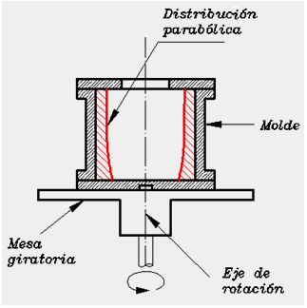

FIGURA 1.10 PERFIL INTERIOR DE UNA FUNDICIÓN CENTRÍFUGA VERTICAL DE FORMA PARABÓLICA.

Las fundiciones hechas por fundición centrífuga real se caracterizan por su alta densidad, especialmente en las regiones externas de la pieza, donde F es más grande, la contracción por solidificación en el exterior del tubo fundido no es de consideración, debido a que la fuerza centrífuga relocaliza continuamente el metal fundido hacia la pared del molde durante la solidificación, cualquier impureza en la fundición tiende a ubicarse en la pared interna y puede eliminarse mediante maquinado si es necesario.

TIPOS DE MOLDE.
En fundición centrífuga se usan dos categorías de moldes: los moldes desechables y los moldes permanentes. Cada uno será considerado en las siguientes líneas.

Moldes desechables.
Los moldes desechables son normalmente hechos de arena, cerámica, o yeso, con estos materiales, es necesario destruir el molde completamente para quitar la fundición, los métodos para producir estos moldes para la fundición centrífuga son muy similares a aquéllos usados en fundición estática de arena ordinaria o en el proceso de cera pérdida.

En la fundición centrífuga, el uso de moldes desechables tiene sólo un uso limitado, ellos se usan principalmente cuando se realiza solamente una fundición, cuando se requiere una muy lenta tasa de enfriamiento por las razones metalúrgicas, o porque la fundición es tan grande que un molde permanente no se justificaría económicamente, este tipo de método de moldeo es bastante popular para la producción de productos grandes.

Es preferible hacer las fundiciones en moldes permanentes, si es posible, esto es porque el costo de hacer trabajo de arena (moldes desechables) son tales que en las altas producciones no es económicamente justificable, además, una comparación de la calidad del producto hecho en un molde arena contra uno hecho en un molde permanentes demostró que la calidad del producto hecho en un molde permanente tiene mayor calidad debido a su efecto de enfriando más rápido del metal fundido que le confiere altas propiedades mecánicas y físicas.

Moldes permanentes.

Un molde permanente es hecho de metal o grafito y puede usarse repetidamente para la producción de muchas fundiciones de la misma forma. Los moldes permanentes son divididos en dos clasificaciones, la primera clasificación es moldes hechos de grafito o carbono, la segunda clasificación es moldes hechos de metal, como acero, hierro colado, o cobre. En esta tesis se usa moldes metálicos.

Moldes metálicos.
El tipo más durable de molde permanente es hecho de acero o hierro colado, algunos moldes de cobre son usados solamente para fundición no ferrosa, mientras que un gran número de moldes de hierro colado son usados, hay un problema en su construcción, porque es difícil de producir una forma cilíndrica de alta calidad usando el método de fundición por gravedad, así, en muchos casos, los moldes para la fundición centrífuga son producidos por fundición centrífuga.

Por varias razones, no se recomienda que los moldes de hierro colado se usen, una razón es porque los ahorros en el costo material comparado con aquéllos de acero no son muy grandes, y otra razón es que los moldes en hierro colado no pueden ser enfriados bruscamente, se conoce que un molde de hierro colado, cuando se somete a un enfriamiento puede llegar a la ruptura, en cambio los moldes de acero comúnmente no tienen este problema y de acuerdo con esto son los más recomendables, y además los moldes de acero son más baratos debido a su larga vida.

Se puede usar diferentes aleaciones y tipos de hierro colado para los moldes permanentes, pero el hierro gris ordinario con una resistencia aproximadamente de 30000 Psi, ha demostrado ser el más barato y el material más satisfactorio, para bajas producciones, generalmente se encontrará que el uso de un acero ordinario de bajo carbono como el AISI 1020, normalizado después del mecanizado será muy satisfactorio. Sin embargo estos moldes deben ser sometidos a un alivio de tensiones durante el proceso industrial. Por otro lado, si un molde será usado para altas producciones se recomienda que el molde se construya de un acero de la aleación, como AISI E-4130, tratado térmicamente.

FIGURA 1.11 DIAGRAMA DE PRODUCCIÓN EN SERIE PARA FUNDICIÓN CENTRÍFUGA.
1.4 Bocines centrifugados de alta resistencia.

El presente estudio se basa en la fabricación de bocines de bronce de gran tamaño y principalmente que estos sean centrifugados. Antes de comenzar a describir a los bronces apropiados para fundición centrífuga, se define lo que es una aleación de cobre, cuáles son sus aplicaciones, sus principales aleaciones y propiedades.

El cobre posee una alta conductividad eléctrica y térmica, buena resistencia a la corrosión, buena maquinabilidad, resistencia y facilidad de fabricación, es no magnético, se puede soldar y dar terminaciones superficiales con revestimientos metálicos (galvanizado) o barnizado.

Las aleaciones de cobre tienen su aplicación en la mecánica, donde la dureza y resistencia mecánica son más importantes que la conductividad eléctrica, entonces las aleaciones como bronce y latón son aplicadas en lugar de cobre puro. Existen varios tipos de aleaciones que son usadas con satisfacción en la fabricación de partes mecánicas, a continuación una clasificación de las principales aleaciones de cobre.

Clasificación del cobre y sus aleaciones, propiedades mecánicas y sus aplicaciones más comunes.
- Cobre refinado con oxigeno o cobre electrolítico.
- Cobre libre de oxigeno con desoxidante residual.
- Aleaciones Cobre – Aluminio.
- Aleaciones Cobre – Níquel.
- Aleaciones Cobre – Berilio.
- Aleaciones Cobre – Silicio.
- Latones de baja, media y alta resistencia a la tracción.
- Bronces.- de baja, media y alta resistencia a la tracción.

Cobre refinado o cobre electrolítico.- Tiene una conductividad térmica y eléctrica alta y se usa en electrotecnia, es el conductor clásico, se suministra deformado en frío en forma de alambre, cables, barras, etc., contiene un porcentaje medio de oxígeno de 0,04%, no se puede utilizar en soldaduras ni aplicaciones que impliquen calentamientos por encima de los 300ºC.

Cobre libre de oxigeno con desoxidante residual.- Contiene entre 0,004 y 0,05 de fósforo, si la cantidad de fósforo libre permanece por debajo de 0,005 la conductividad eléctrica se mantiene elevada, si el porcentaje de fósforo esta sobre el (0,04%); en esos casos, la conductividad eléctrica es más baja, estos cobres pueden embutirse, estamparse, soldarse, se emplean en la fabricación de tubos para uso de plomería o para intercambiadores de calor.
Aleaciones Cobre – Aluminio.- Tienen excelente resistencia a la corrosión marina, corrosión bajo tensión y a la corrosión por fatiga, resistencia a la oxidación en caliente, buena resistencia mecánica en caliente y muy buena a temperatura ambiente y a baja temperatura, buenas características de fricción, ausencia de chispas en el choque, soldabilidad excelente, incluso sobre acero.

Aleaciones Cobre – Níquel.- Cuproníqueles propiamente dichos tienen contenidos de níquel que varían del 5 al 44%. Los cuproníqueles con 40-45% tienen un coeficiente de resistividad eléctrica nulo. Tienen facilidad de conformación en frío y en caliente, facilidad de moldeo, buenas características mecánicas, incluso a bajas y altas temperaturas, propiedades eléctricas especiales de los tipos con alto contenido de níquel y muy buena resistencia a la corrosión por el agua de mar que circula a grandes velocidades.

Aleaciones Cobre – Berilio.- Son aleaciones relativamente nuevas. Se las envejece para obtener una muy alta resistencia, cuando se las trata térmicamente se logra aumentar la resistencia a la tracción, sus propiedades mecánicas: son muy elevadas (puede soportar los 1400 Mpa) y se mantienen hasta los 300 ºC, tiene una alta dureza y tenacidad, elevado límite de fatiga, el Be tiene menor densidad que el

Al, pero su punto de fusión es mucho más elevado (1280 ºC), es muy escaso y caro, sus principales aplicaciones son: resortes arandelas, relés, membranas, herramientas antichispa, piezas magnéticas, etc.

Aleaciones Cobre – Silicio.- Esta aleación de cobre – silicio, contiene menos del 5% de silicio y es la más resistente de las aleaciones de cobre que se pueden endurecer por deformación. Tiene las propiedades mecánicas del acero de maquinaria (alta resistencia, buena ductilidad y una excelente tenacidad) y la resistencia a la corrosión. Se utiliza en tanques, recipientes a presión, y líneas hidráulicas a presión.

Los Latones.- Son aleaciones a base de cobre y zinc, contienen de 5 a 46% de este último metal y eventualmente, varios otros elementos en pequeñas proporciones, su buena resistencia a la corrosión y su aptitud para tratamientos superficiales (barnices transparentes, recubrimientos diversos), permiten realizar económicamente objetos de bello aspecto, de larga duración y de mantenimiento fácil. Pueden ser colados, trabajados en frío o en caliente según su composición. Son fácilmente estampados, embutidos o mecanizados con aleaciones de plomo y zinc mejoran sus propiedades y aplicaciones.
Bronces al estaño.- Los auténticos bronces son aleaciones de cobre y de estaño, con contenidos que varían del 2 al 20% de estaño, ya que por encima de esta proporción el material se vuelve frágil. Se caracterizan por una buena resistencia, tenacidad, y resistencia al desgaste y a la corrosión, por todo ello se utilizan en engranajes, rodamientos y elementos sometidos a grandes cargas de compresión.

Bronce al fósforo (CuSn8P).- Contiene 90% de cobre, aproximadamente 10 % de estaño y se agrega alrededor de un 0,3% de fósforo que actúa como endurecedor, formando con el cobre el compuesto Cu3P duro y frágil, que mejora la resistencia mecánica, el bronce fosforoso tiene alta resistencia y tenacidad, buena resistencia a la tracción y resistencia a la corrosión. Se utiliza en la fabricación de bombas, engranajes, resortes, rodamientos, chavetas y discos de embrague.

Bronce al estaño con plomo.- El plomo es insoluble en la aleación, hasta un 7% mejora la aptitud al mecanizado y a la estanqueidad. Por encima, hasta el 30%, las aleaciones se usan para resistir al desgaste, estos bronces se utilizan para la fabricación de cojinetes. Los cojinetes que se utilizan para soportar pesadas cargas, tienen alrededor de 80% de cobre, 10% de estaño y 10% de plomo. Para cargas más ligeras y velocidades mayores el contenido de plomo aumenta. Un cojinete típico de esta clase puede contener 70% de cobre, 5% de estaño y 25% de plomo.

Bronce al estaño con zinc (CuSn5Zn4).- Tiene 2 % de zinc, el zinc facilita la desoxidación, mejora la colabilidad y ductilidad. Además con el agregado de plomo (<6%), este bronce se usa en grifería o válvulas de agua, vapor y petróleo, además al tener buena resistencia a la tracción y a la corrosión por agua de mar, se utiliza en buques, para guarniciones de tuberías y piezas de bombas.

Bronce al manganeso.- Tiene 60% de cobre, 40% de zinc y manganeso hasta 3,5%, es altamente resistente a la corrosión del agua de mar, por esto se utiliza en la fabricación de hélices de barcos, en la siguiente tabla se presentan las características técnicas de los bronces más usados en la industria.

En las siguientes tablas se muestran las características técnicas, mecánicas y físicas de las principales aleaciones de cobre según las normas más actuales y equivalentes.

TABLA 1
CARACTERÍSTICAS TÉCNICAS DE LOS BRONCES.

ALEACIONES | CARACTERÍSTICAS TÉCNICAS DE LOS BRONCES
 | NORMAS ACTUALES  Y EQUIVALENCIAS |  | ELEMENTOS  COMPOSICIÓN QUÍMICA %
BRONCES AL ESTAÑO | SAE / UNS | ASTM  DIN | Cu | Sn | Pb | Zn | Fe | Sb | Ni | P
 | 40 / C-83600 | B-145-4A  1705-RGS | 84-86 | 4-6 | 4-6 | 4-6 | 0.3 | 0.25 | 1 | 0.05
 | 62 / C-90500 | B-143-1A  1705-RG10 | 86-89 | 9-11 | 0.3 | 1-3 | 0.2 | 1.25 | 1 | 0.05
 | 63 / C-92700 |  | 86-89 | 9-11 | 1-2.5 | 0.7 | 0.2 | 0.25 | 1 | 0.25
 | 65 / C-90700 | B-427  1705-GSnBz10 | 88-90 | 10-12 | 0.5 | 0.5 | 0.15 | 0.2 | 0.5 | 0.3
 | 620 / C-90300 | B-143-1B | 86-89 | 7.5-9 | 0.3 | 3-5 | 0.2 | 0.2 | 1 | 0.05
 | 640 / C-92500 | 1705-GSnBz12 | 85-88 | 10-12 | 1-1.5 | 0.5 | 0.3 | 0.25 | 0.8-1.5 | 0.3
 |  | 1705-GSnBz14 | 85-87 | 13-15 | 1 | 0.5 | 0.2 | 0.25 | 1 | 0.2
BRONCES AL PLOMO | 64 / C-93700 | B-144-3A  1716-GSnPbBz10 | 78-82 | 9-11 | 8-11 | 0.8 | 0.15 | 0.55 | 1 | 0.15
 | 66 / C-93500 | B-144-3C | 82-86 | 4.3-6 | 8-10 | 2 | 0.2 | 0.3 | 1 | 0.05
 | 67 / C-93800 | B-584-938  1716-GSnPbBz15 | 75-79 | 6.3-7.5 | 13-16 | 0.8 | 0.15 | 0.8 | 1 | 0.05
 | 660 / C-93200 | B-584-932  1705-RG7 | 81-85 | 6.3-7.5 | 6-8 | 2.4 | 0.2 | 0.35 | 1 | 0.15
 |  |  | Cu | Al | Zn | Mn | Fe | Ni | Sn | Pb
BRONCES AL ALUMINIO | 68A / C-95200 | B-148-9B | 86min | 8.5-9.5 | - | - | 2.5-4 | - | - | -
 | C-95400 | B-148-9C  1714-GFeAlBz50 | 88min | 10-11.5 | - | 0.5 | 3-5 | 2.5 | - | -
 | C-95500 | B-148-9D  1714-GNiAlBz60 | 78min | 10-11.5 | - | 3.5 | 3-5 | 3-5 | - | -

TABLA 2
CARACTERÍSTICAS MECÁNICAS Y FÍSICAS DE LOS BRONCES.

ALEACIONES | CARACTERÍSTICAS MECÁNICAS Y FÍSICAS
 | NORMAS ACTUALES  Y EQUIVALENCIAS |  | Resistencia Tracción (kg/mm²) | Límite Elástico (kg/mm²) | Alargamiento % | Dureza Brinell | Densidad (g/cm² a 20º) | Módulo Elástico (GPa)
BRONCES AL ESTAÑO | SAE / UNS | ASTM  DIN
 | 40 / C-83600 | B-145-4A  1705-RGS | 20.5 | 9.5 | 20 | 62 | 8.83 | 96
 | 62 / C-90500 | B-143-1A  1705-RG10 | 27.5 | 12.5 | 20 | 75 | 8.72 | 103
 | 63 / C-92700 |  | 24 | 12.5 | 10 | 70 | 8.80 | 90
 | 65 / C-90700 | B-427  1705-GSnBz10 | 24 | 12.5 | 10 | 80 | 8.78 | 97
 | 620 / C-90300 | B-143-1B | 27.5 | 12.5 | 20 | 72 | 8.7 | 103
 | 640 / C-92500 | 1705-GSnBz12 | 24 | 12.5 | 10 | 95 | 8.85 | 90
 |  | 1705-GSnBz14 | 25 | 15 | 5 | 115 | 8.90 | 90
BRONCES AL PLOMO | 64 / C-93700 | B-144-3A  1716-GSnPbBz10 | 20.5 | 8.5 | 15 | 60 | 8.95 | 76
 | 66 / C-93500 | B-144-3C | 19.5 | 8.5 | 15 | 52 | 8.87 | 100
 | 67 / C-93800 | B-584-938  1716-GSnPbBz15 | 18 | 9.5 | 12 | 50 | 9.25 | 69
 | 660 / C-93200 | B-584-932  1705-RG7 | 20.5 | 905 | 15 | 58 | 8.93 | 97
BRONCES AL ALUMINIO | 68A / C-95200 | B-148-9B | 45 | 17 | 20 | 110 | 7.64 | 103
 | C-95400 | B-148-9C  1714-GFeAlBz50 | 51.5 | 20.5 | 12 | 150 | 7.45 | 107
 | C-95500 | B-148-9D  1714-GNiAlBz60 | 62 | 27.5 | 6 | 185 | 7.53 | 110

Aplicaciones de los bronces.
Los bronces se emplean, principalmente en la construcción y mantenimiento de todo tipo de maquinaria, siempre que se trate de obtener condiciones especiales de resistencia, precisión y capacidad para los rozamientos, las cuales son indispensables para determinar la clase de bronce conveniente para los distintos componentes de las máquinas, son de aplicación muy general pero donde se usan más intensivamente son en los siguientes sectores de la producción:

- Fabricantes de maquinaria, para elementos de máquinas.
- Mantenimiento de ingenios azucareros y molinos de laminación. de metales y en las explotaciones mineras.
- Industria Petroquímica.
- Industria Naval.

Las piezas de mayor fabricación en el sector industrial con bronce son las siguientes:
- Bocines.
- Cojinetes.
- Engranajes.
- Coronas dentadas.
- Camisas de soportes de eje.

BRONCES CENTRÍFUGADOS.
Por este sistema se fabrican bujes y piezas en matrices metálicas que se colocan en máquinas centrífugas; durante el proceso de colado, la matriz gira a determinadas RPM, de acuerdo con el tipo de aleación y medida a fabricar; la fuerza centrífuga aplicada, sumada al enfriamiento brusco producido por un sistema forzado, le confieren al material características especiales que mejoran su calidad, entre estas mejoras se tienen las siguientes:

- Estructura compacta y homogénea.
- Estructura libre de porosidades.
- Muy buenas propiedades mecánicas.
- Perfecta estanqueidad a elevadas presiones.

Ventajas al Preferir los Bujes Centrifugados.
Los bocines de bronces fabricados por el método de fundición centrifugada poseen mejores propiedades mecánicas: alta resistencia al impacto, alta resistencia al desgaste a altas temperaturas y alta resistencia a la oxidación, al ser centrifugados cuentan con una estructura uniforme y compacta libre de micro rechupes, propiedad fundamental que permite a los bujes poseer resistencia a altas presiones sin permitir filtraciones, asegurando mínimas deformaciones a altas temperaturas (800 a 900 grados centígrados), debido a su bajo coeficiente de dilatación térmica.

Están fabricados a partir de un metal base con propiedades de auto-lubricación a altas temperaturas, que lo hacen ideal para aplicaciones en motores de combustión donde las cargas y las temperaturas son de consideración, gracias a su composición química controlada son resistentes a la oxidación y corrosión que se originan en los ambientes agresivos, asegurando así un excelente desempeño, la aleación de cobre elegida para la aplicación de centrifugación vertical en esta tesis es el Bronce SAE 40 por dos razones:

- El Estaño tiene un alto porcentaje en peso dentro de la aleación, lo cual es adecuado puesto que incrementa la dureza, la resistencia mecánica y disminuye el coeficiente de fricción.

- El alto porcentaje de plomo dentro de la aleación es importante porque reduce el coeficiente de fricción debido a su gran propiedad de auto lubricación, razón por la cual este bronce es usado para bocines antifricción y que son preferidos en muchas máquinas rotativas, por ejemplo: turbinas Pelton, molinos de laminación de metales y molinos de caña donde todavía esta aleación se considera irremplazable.

CAPÍTULO 2

2. SOLUCIÓN DEL PROBLEMA

En este capítulo se desarrollarán los cálculos necesarios para la construcción de la máquina centrifugadora vertical de metales, en primera instancia se determinó la capacidad de carga de la máquina según los requerimientos de la empresa, luego se determinó el tamaño y la forma que tendrá la máquina, el número de partes que la conforman, el tipo de materiales que se utilizarán, el sistema de transmisión de potencia, el sistema de variación de velocidades, el sistema de enfriamiento, la selección del motor, la selección de los rodamientos, los tamaños y las formas de los moldes.

También se presentará el cronograma de la construcción de la máquina y los diferentes tiempos empleados en la construcción, el mismo que fue realizado en el programa Microsoft Project, el análisis de las partes se las realizó por métodos manuales de cálculo y las partes más relevantes de la máquina se las analizó en el programa INVENTOR 2008.
2.1Capacidad de producción de partes en aleaciones de cobre.
El objetivo de esta tesis es cambiar el proceso de producción con el que cuenta la empresa, el método artesanal será cambiado por el método de producción en serie por medio de la fundición centrífuga y esto trae consigo el aumento de la producción, en las siguientes líneas se va a realizar un análisis de la situación actual, se determinará cuál es la tasa de producción actual y luego se analizará la nueva alternativa para comparar en cuanto se mejorará la producción con la utilización del nuevo proceso de producción.

Actualmente para realizar una fundición se necesita en primer lugar de personal con amplia experiencia en lo que respecta a la fabricación de los modelos, los moldes, en la preparación de la aleación y en el proceso de fusión del metal, esto conlleva a una serie de tiempos que se deben aplicar al proceso para conseguir una pieza fundida,

Luego de esto hay que esperar que la pieza se enfrié por su propia cuenta, dependiendo del tamaño de la parte, esto puede tardar horas, si todo resultó bien la pieza está lista para ser entregada o si se presentó algún defecto en la fundición esta debe ser reparada o en el peor de los casos debe ser repetida, luego si el número de partes requeridas son más de una, esto implica que se debe elaborar un molde por cada pieza, si se suma todos estos tiempos al final del día se verá que se ha realizado un numero bajo de partes fundidas.

Con el proceso de fundición centrífuga el personal ya no debe tener experiencia en la fabricación de modelos y moldes, aunque si debe estar entrenado para el proceso de fusión, los moldes que son fabricados mediante el proceso de mecanizado se los puede utilizar un sin número de veces y con el sistema de enfriamiento ya no hay que esperar que ésta se enfrié por su propia cuenta, esto tiene ventaja sobre el anterior método ya que no hay que esperar horas para obtener la pieza fundida sino que en unos pocos minutos la pieza estará lista para la entrega.

Con este método los defectos comunes desaparecen, las formas son más simétricas y exactas, muy raras veces toca repetir la parte y al final del día el número de partes fundidas es considerablemente más grande que con el método anterior.

El propósito de la empresa es poder tener una producción de 1000 kg por mes que es la capacidad máxima que tiene el horno de fundición. Para determinar si esto es posible se compararon los tiempos de producción y se fabricó la misma pieza por medio de los dos métodos, se compararon los tiempos de proceso y luego se realizó una proyección para una producción mensual.

La pieza que se fabricó por los dos métodos fue un bocín de bronce SAE 64 que tiene de diámetro exterior De = 200mm, diámetro interior Di = 160mm, altura H = 165mm y una masa de 17 Kg. Para el proceso de fundición centrífuga se tomó en cuenta que el molde metálico ya ha sido fabricado con todas las medidas de diseño, y de esta manera solamente se compararon los procesos de metalurgia. Las etapas de fabricación por medio del método tradicional de fundición en arena por gravedad son:

Preparación del modelo, preparación del molde, preparación de la aleación, fusión del metal, colado, desmolde, limpieza y mecanizado. Teniendo en cuenta que todos los equipos estaban en perfecto funcionamiento se procedió a realizar los diferentes procesos y se tomaron los diferentes tiempos para la comparación con el método de centrifugación.

A continuación unas fotografías que ilustran el proceso de fundición por el método de fundición por gravedad.

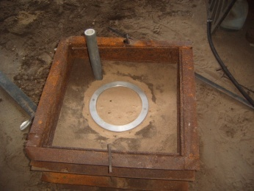 | 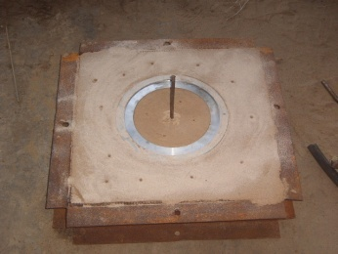
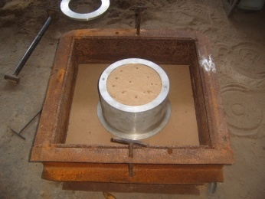 | 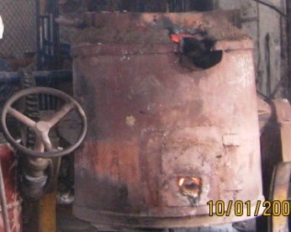
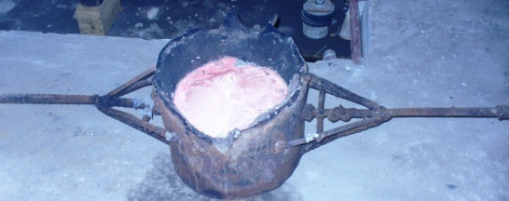 | 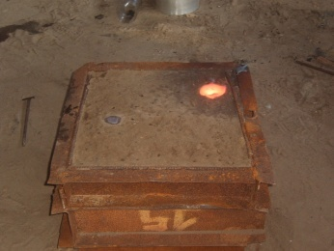
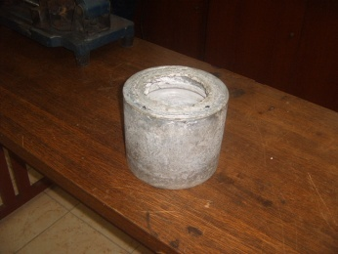 | 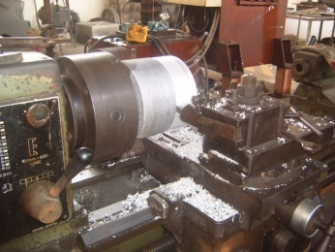

FIGURA 2.1 ETAPAS DEL PROCESO DE FUNDICIÓN EN ARENA.
Cada una de estas etapas tiene sus tiempos que a continuación se las presentan en la siguiente tabla.

TABLA 3
ETAPAS Y TIEMPOS DEL PROCESO DE FUNDICIÓN EN ARENA POR GRAVEDAD.

Etapas del proceso | Tiempo. (minutos)
Fabricación del modelo | 60
Moldeo | 30
Preparación de la aleación | 20
Fusión | 45
Colado | 2
Tiempo de enfriamiento | 180
Desmolde | 20
Limpieza | 20
Total | 377
El tiempo anterior es verdadero si se fabrica únicamente una pieza, para tener un mejor promedio se fabricará más de una pieza, entonces durante el tiempo de enfriamiento se puede preparar otro molde, preparar la aleación y la fusión del metal, esto se podría realizar para dos veces más y en promedio se tendrá que se puede fundir 3 partes al día. Lo anterior tampoco es cierto en grandes producciones, pero para comparación con el método de fundición centrífuga es muy aceptable.

Para el método de fundición centrifugada el molde ya debe estar listo con las medidas establecidas, entonces las etapas del proceso de fundición centrífuga son las siguientes:

Ubicación del molde en la máquina, precalentamiento del molde y de la tobera de alimentación, preparación de la aleación, fusión del metal, colado del metal, centrifugado y enfriamiento, desmontaje e inspección, y mecanizado.

A continuación unas fotografías que ilustran el proceso de fundición por el método de fundición centrifugada.

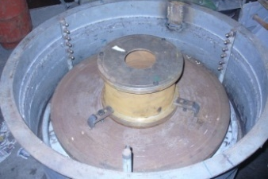 | 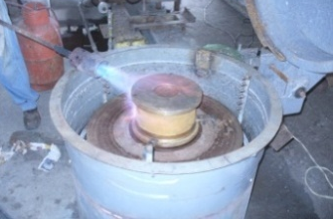
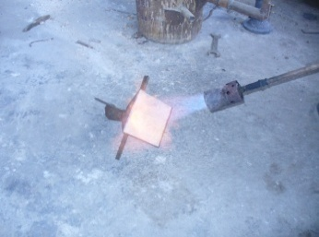 | 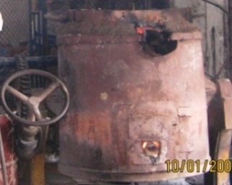
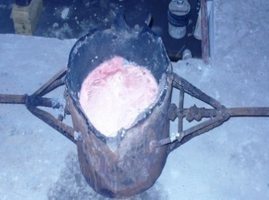 | 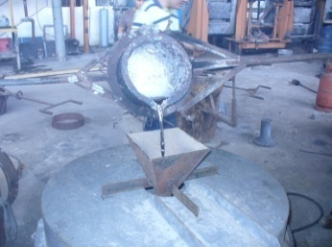
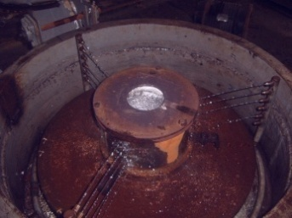 | 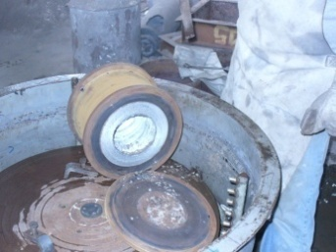
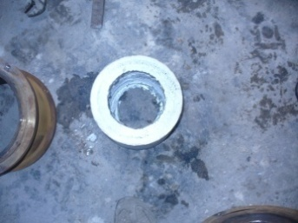 | 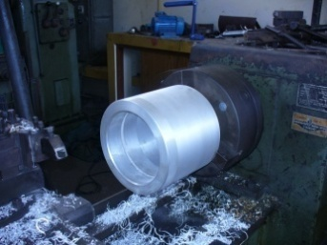

FIGURA 2.2 ETAPAS DEL PROCESO DE FUNDICIÓN CENTRÍFUGA
Cada una de estas etapas tiene sus tiempos que a continuación se las presentan en la siguiente tabla.

TABLA 4
ETAPAS Y TIEMPOS DEL PROCESO DE FUNDICIÓN CENTRÍFUGADA.
Etapas del proceso | Tiempo. (minutos)
Ubicación del molde en la máquina | 5
Precalentamiento del molde | 5
Precalentamiento de la tobera | 2
Preparación de la aleación | 20
Fusión del metal | 45
Colado | 2
Enfriamiento | 3
Desmontaje | 5
Total | 95

Este tiempo es verdadero si se produce solamente una fundición, pero para una alta producción se considera otros pasos que optimizarán más la producción, al comparar este tiempo con el anterior se observa que el método de fundición centrífuga le supera en un factor de 4 a la producción artesanal en arena.

Si se requiere producir en serie se realizan unas mejoras a los procesos como los que se mencionan a continuación: la aleación se la preparará para la cantidad de partes que se desean, la fusión del metal se la realiza en la totalidad de capacidad del crisol, las siguientes fundiciones son más rápidas ya que el horno está caliente.

Tomando en cuenta que la capacidad del crisol del horno basculante es de 250 Kg, entonces la preparación de la fundición se la realizaría para unos 200kg, el tiempo estimado de la preparación de la aleación es de 60 minutos, luego la fusión de esta cantidad de material tardaría alrededor de 180 minutos, y tomando en cuenta el análisis anterior el tiempo que tomaría poner nuevamente la máquina a punto para realizar otra fundición centrifugada es de 25 minutos, entonces se tendrá que se pueden realizar 9 partes fundidas de 22 kg de peso en promedio.

Para la realización de esta operación se necesitará la participación de 3 Personas debidamente capacitadas, en resumen se tiene que la capacidad de producción de la máquina para elementos que tengan una masa promedio de 22 Kg es de 9 partes por día es decir alrededor de 198 Kg día, tomando en cuenta que la producción es solamente durante 20 días, esto daría una producción mensual de 3960 Kg, lo que sobrepasa la cantidad requerida por la empresa.

2.2 Dimensionamiento de la máquina.
Para el dimensionamiento de la máquina se tomaron en cuenta los siguientes factores: la máquina será utilizada para la fabricación de bocines y partes que tengan cierta simetría cilíndrica, el material que se utilizará en el proceso de centrifugado será el bronce porque su densidad es más alta que la del acero, la capacidad máxima de carga será de 100 Kg de fundición, la forma será cilíndrica, con el motor pegado a un costado, con una tapa pivoteada en un extremo la misma que tendrá un contrapeso para que facilite la operación de abrir y cerrar, internamente estará compuesta de una mesa giratoria, eje, sistema de acoplamiento de la mesa con el eje, chumacera, polea, sistema de enfriamiento y un sistema de recolección de agua de enfriamiento.

Para obtener las dimensiones de la máquina se empezó dimensionando el bocín, el molde y la mesa giratoria, con esto se dimensionó la estructura que alojaría todos estos elementos, tomando en cuenta que la altura de la máquina debe ser tal que una persona promedia pueda trabajar sin problemas en el momento de vaciar el metal fundido dentro del molde.

Como dato adicional se tiene que el diámetro del bocín debe ser de 350mm como máximo, con esto y con ayuda de una tabla del libro de Centrifugal Casting de Nathan Janco 1988. Se determinó el espesor que debe tener el molde, el mismo que es 40mm; sumando todos estos valores se obtiene que el diámetro del molde es de 430mm, adicional a este diámetro se necesita unas bridas en los extremos del molde con la finalidad de poder sujetar el molde a la mesa y poder asegurar la tapa del molde, con esto resulta que el diámetro final del molde es de 470mm.

Ahora con el diámetro del molde más unos espacios para poder sujetar el molde a la mesa se determinó que la mesa debe tener un diámetro de 660mm, con esto se procede a dimensionar el diámetro que debe tener el cuerpo cilíndrico de la máquina. Al diámetro de la mesa se le adiciona un espacio concéntrico para poder acoplar el sistema de enfriamiento, tomando en cuenta todos los detalles se determinó que el diámetro de cilindro debe ser de 815 mm.

A continuación se procedió a dimensionar la altura que debe tener la máquina en función de la estatura promedia de una persona y de la facilidad de operación principalmente en el momento de vaciar el metal fundido dentro del molde, con todos estos datos se determinó que la atura de la máquina debe ser de 870mm, a continuación se muestra un esquema de las dimensiones de la máquina.

FIGURA 2.3 ESQUEMA DE LAS DIMENSIONES DE LA MÁQUINA

2.3 Cronograma de construcción del equipo.
La etapa de selección y dimensionamiento de la máquina ha finalizado. Ahora para poder implementar la solución encontrada se requiere empezar el proceso de construcción. Para ello se elaboró un cronograma de las actividades que hay que realizar para la ejecución del proyecto. Además hay que hacer un estimativo de los tiempos y de los recursos que se necesitarán tanto en mano de obra como en materiales.
Entre las principales actividades o tareas que se desarrollaron para la construcción de la máquina se tienen las siguientes:

TABLA 5
TAREAS QUE SE EJECUTARON PARA LA CONSTRUCCIÓN DE LA MÁQUINA

TABLA DE DATOS USADOS EN EL DIAGRAMA DE GANTT
Tarea | Nombre de tarea | Duración  En días | Inicio | Fin | Tarea  predecesora
1 | Selección de la máquina | 1d | 01/06/09 | 01/06/09
2 | Dimensionamiento de la máquina. | 2d | 02/06/09 | 03/06/09 | 1
3 | Cálculo y dimensionamiento de elementos | 5d | 04/06/09 | 10/06/09 | 2
4 | Levantamiento de planos de construcción | 3d | 11/06/09 | 15/06/09 | 3
5 | Selección de materiales | 1d | 16/06/09 | 16/06/09 | 4
6 | Selección de accesorios | 1d | 17/06/09 | 17/06/09 | 5
7 | Adquisición de materiales | 2d | 18/06/09 | 19/06/09 | 6
8 | Adquisición de accesorios | 1d | 18/06/09 | 18/06/09 | 6
9 | Construcción de bastidor de máquina | 4d | 19/06/09 | 24/06/09 | 8
10 | Construcción de partes móviles | 7d | 25/06/09 | 03/07/09 | 9
11 | Construcción de la mesa giratoria por medio de fundición | 3d | 19/06/09 | 23/06/09 | 8
12 | Construcción de acople mesa eje por medio de fundición | 2d | 24/06/09 | 25/06/09 | 11
13 | Construcción del molde | 3d | 26/06/09 | 30/06/09 | 12
14 | Construcción sistema de enfriamiento | 2d | 25/06/09 | 26/06/09 | 9
15 | Selección de bomba de enfriamiento | 1d | 13/07/09 | 13/07/09 | 10
16 | Selección de motor | 1d | 13/07/09 | 13/07/09 | 10
17 | Selección de variador de velocidad | 2d | 14/07/09 | 15/07/09 | 15
18 | Ensamble total de la máquina | 3d | 16/07/09 | 20/07/09 | 16
19 | Instalación eléctrica | 2d | 14/07/09 | 15/07/09 | 15
20 | Pruebas en vacio | 2d | 21/07/09 | 22/07/09 | 17
21 | Correctivos | 1d | 24/07/09 | 24/07/09 | 19
22 | Pruebas con carga | 3d | 28/07/09 | 30/07/09 | 20
23 | Correctivos | 1d | 31/07/09 | 31/07/09 | 21

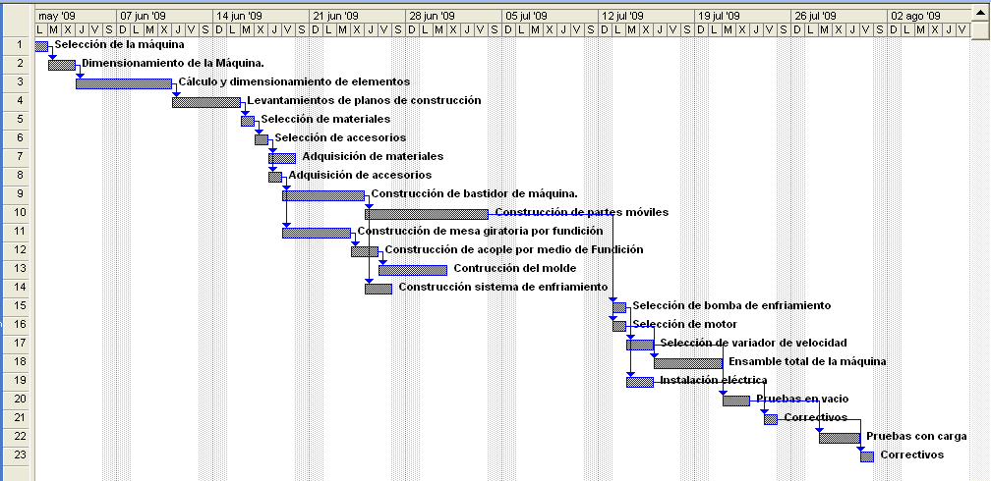

FIGURA 2.4 DIAGRAMA GANTT DE LA CONSTRUCCIÓN DE LA MÁQUINA
55
En el proceso de construcción se realizaron las labores de organización, planificación, dirección y control de la obra. Dentro de estas labores se efectúan o verifican tópicos tales como: disposición de recursos materiales a utilizar en la construcción, tiempo de ejecución, requerimientos de mano de obra, evaluación de avances, retroalimentación de procesos y manejo de improvistos.

La construcción de la máquina, se desarrolló en la misma empresa, con el personal propio, y bajo la dirección de la persona encargada de la realización del diseño, mientras se desarrolle este capítulo, se justificará la importancia de cada uno de los puntos arriba nombrados y su exposición se la realizará en forma detallada en las siguientes páginas.

Selección de la máquina.- En este paso se determinó que la empresa necesitaba una máquina para fundición centrífuga y se escogió entre dos posibilidades, siendo una de ellas una máquina centrifugadora horizontal y la otra una máquina centrifugadora vertical, por el tipo de trabajo que se quería realizar se determinó que la más eficiente sería la máquina de fundición centrífuga vertical.

Dimensionamiento de la máquina.- El dimensionamiento de la máquina se realizó en base de la capacidad de carga que debería tener la máquina en función de los trabajos más frecuentes que realiza la empresa, además tomando en cuenta el promedio de estatura de una persona y las condiciones más favorables para el trabajo se determinó las dimensiones globales de la máquina.

Cálculo y dimensionamiento de elementos.- En esta etapa se consideraron todos los componentes que conformarían la máquina tales como: la forma, las dimensiones y los materiales, para esto los cálculos que se realizaron tienen que ver con las asignaturas de: mecánica de materiales, diseño mecánico, transferencia de calor, procesos de manufactura y fundición.

Levantamiento de planos de construcción.- Después de haber identificado cada uno de los componentes de la máquina y sus respectivas dimensiones y tipo de material se procedió a levantar los planos utilizando Autocad e Inventor programas de la empresa Autodesk.

Selección de materiales, selección de accesorios, adquisición de materiales y accesorios.- En estas etapas se elaboró una lista de todos los materiales y accesorios necesarios para la construcción. Se realizó un inventario de lo que existía dentro de la empresa para ser utilizado y lo que faltó se compró en el mercado local.
Construcción de bastidor de máquina.- El bastidor de la máquina está formado de un cilindro de plancha de acero ASTM A36, la misma que fue cortada, rolada y soldada a las dimensiones especificadas, dentro de este cilindro se acopló: la base para la chumacera, la base para el recolector de agua de enfriamiento, por la parte exterior se acopla la base para el motor, el sistema de bisagra para la tapa y el sistema de drenaje del agua de enfriamiento.

Construcción de partes móviles.- Dentro de estas partes se tiene: la mesa, el acople, el eje y la polea. Estas partes excepto la mesa y el acople fueron fabricados de materiales existentes en la empresa y a través del proceso de torneado, la mesa y el acople se las fabricaron por el proceso de fundición y luego se las mecanizaron a las medidas establecidas.

Construcción de la mesa giratoria y acople por medio del proceso fundición.- La mesa giratoria y el acople se las fabricó en la empresa por el proceso de fundición; estos dos elementos fueron fabricados en acero, para ello se utilizó el horno de inducción, luego la mesa se la envió a mecanizar a un taller local y el acople se lo mecanizó en la empresa.

Construcción del molde.- El molde está formado de tres partes las mismas que son: cuerpo del molde, placa base y tapa superior, la construcción del molde se lo realizó a partir de una barra perforada de acero AISI 1020 que cumplía con las dimensiones, luego se le adicionó dos bridas, uno en cada extremo por medio de soldadura con el fin de poder sujetar el molde a la mesa por un lado y por el otro para sujetar la tapa. La placa base y la tapa se las fabricó en acero ASTM A36, los procesos utilizados son: corte, soldadura y torneado.

Construcción sistema de enfriamiento.- El sistema de enfriamiento consta de un anillo de tubo alrededor de la mesa el mismo que tiene 3 columnas de tubos separados 120° y en cada columna están colocados 6 boquillas por las cuales sale el agua, además el sistema cuenta con una bandeja de recolección de agua, la misma que será reciclada durante el proceso.

Selección de bombas de agua para enfriamiento.- Para facilitar el proceso de enfriamiento el sistema cuenta con dos bombas, una bomba sirve para el enfriamiento y la otra para la recirculación; en este punto hay que tomar en cuenta que la empresa ya posee un sistema de bombas las mismas que son utilizadas para la máquina de fundición centrífuga horizontal.

Selección de motor.- La selección del motor se la realizó en función de la potencia requerida para la operación con la máxima carga, la misma que fue calculada en función de la carga total que involucra el molde, la fundición, las partes móviles de la máquina y de la aceleración que se necesita; también se tomó en cuenta que debe ser un motor de fácil control de velocidad por lo que se prefirió que el éste funcione con corriente continua.

Selección del variador de velocidad.- En esta etapa se seleccionó el sistema de variación de velocidad, el mismo que está formado por una placa de diodos para rectificar la corriente de alterna a continua y un reóstato que sirve para variar el voltaje que será suministrado al motor para que pueda variar su velocidad.

Ensamble total de la máquina.- Una vez realizados los pasos anteriores se procedió a ensamblar todos los componentes, en este paso también se ancló la máquina en el lugar donde esta va a operar, luego se le aplicó un recubrimiento de pintura anticorrosiva para protegerla de la corrosión.

Instalación eléctrica.- En esta etapa se alimentó la energía eléctrica, se realizó la acometida de una caja cercana. El voltaje que se utiliza es de 220V, de aquí pasa a la placa de diodos, luego al reóstato y finalmente al motor, en la instalación se utilizó los cables adecuados y un interruptor de seguridad.

Pruebas en vacio.- Una vez ensamblado todo el sistema y las instalaciones eléctricas se procedió a las pruebas sin carga; se prendió el motor, se hizo variar la velocidad, se tomaron los valores de mínima y máxima RPM a la que llega la mesa giratoria y se verificó el sentido de rotación en función a la orientación establecida de giro de la mesa.

Pruebas con carga.- Se realizó lo mismo que en el paso anterior pero esta vez con carga que incluye el molde más una masa equivalente a la fundición que se realizará para luego medir las velocidades. Las primeras pruebas se las realizó con aluminio y finalmente se las hizo en bronce SAE 64.

Correctivos.- En este último paso se procedió a corregir ciertos problemas que aparecieron durante las pruebas en vacio y con carga.

2.4 Cálculo y construcción de las partes estructurales.
En el párrafo 2.2 se definió que la máquina tiene una forma cilíndrica en la misma que van acoplados la base para el motor, la base para la chumacera y la base para la bisagra de la tapa, para empezar a realizar los cálculos se debe tener la masa total del sistema rotatorio el mismo que está formado por los siguientes componentes: el molde, la fundición, la mesa giratoria, el acople, el eje, la chumacera, los rodamientos y la polea, la masa total ya fue calculada pero se la explica detalladamente en el siguiente ítem 2.5. Esta masa llega a 373.47 kg, pero para propósitos de cálculos se utilizó 400 kg de carga neta.

Construcción del bastidor de la máquina.
Para la construcción de esta parte se utilizó restos de un cilindro existentes en los patios de chatarra de la empresa, ya que todavía el material se encontraba en buen estado y el espesor de la plancha era de 6mm; las dimensiones en diámetro estaban un poco grande por lo que se quitó el excedente, pero en la altura le faltaba y se tuvo que aumentar con otro tramo de cilindro.

La parte cilíndrica de la tapa fue fabricada con plancha de 6 mm y la parte superior con una de 3mm, todos estos materiales se encontraban en el patio de chatarra de la empresa, finalmente tanto el cilindro base como el cilindro de la tapa se las reforzó con un anillo fabricado en platina de 40 x 6 mm, material se compró en el mercado local.
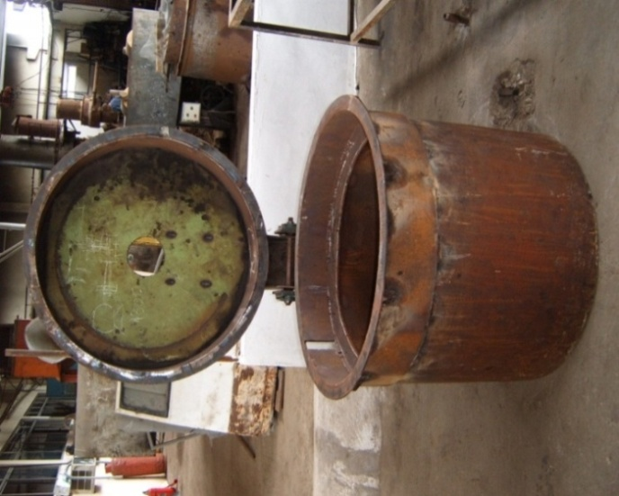

FIGURA 2.5 CONSTRUCCIÓN DEL BASTIDOR DE LA MÁQUINA CON ANILLOS DE REFUERZO

Instalación del sistema de bisagra para la tapa de la máquina.
El sistema de bisagra fue diseñado de manera que pueda facilitar la operación de cerrar y abrir, para ello fue necesario colocar un contrapeso en la parte posterior de la tapa. Se realizó un diagrama de fuerzas y con las ecuaciones de la estática se determinó la masa para este contrapeso, el calculó la masa de la tapa se la realizó de la siguiente manera:

Cálculo de la masa de la tapa.
Dimensiones del cilindro: Diámetro exterior D_{e1} = 815mm, altura H = 150mm, espesor de plancha e₁ = 6mm.

Dimensiones de la placa superior: Diámetro exterior D_{e2} = 815mm, e₂ = 3mm.
Dimensiones del anillo de refuerzo: Diámetro exterior D_{e3} = 895mm, diámetro interior D_{i} 815mm, e₃ = 6mm.

Densidad del acero ρ= 7850 Kg / m³.

Aplicando las fórmulas de volumen y densidad se calculó las masas respectivas.

$$m_{cilindro}=π*D_{e1}*H*e*ρ Ec.7$$
$$m_{cilindro}=π*0.815*0.15*0.006*7850=18 Kg$$

$$m_{placa}=\frac{π{*D_{e2}}^{2}}{4}*e_{2}*ρ Ec.8$$

$$m_{placa}=\frac{π{*0.815}^{2}}{4}*0.003*7850=12.3 Kg$$
$$m_{anillo}=\frac{π*\left({D_{e3}}^{2}-{D_{i}}^{2}\right)}{4}*e_{3}*ρ Ec.9$$
$$m_{anillo}=\frac{π*\left({0.895}^{2}-{0.815}^{2}\right)}{4}*0.006*7850=5.06 Kg$$
Entonces la masa total de la tapa es la suma de lo anterior y esto es 35.36 Kg.
A continuación se muestra un esquema de las dimensiones de la máquina que incluye: el bastidor, la tapa, el sistema de bisagra y el contrapeso que ayudará a abrir y cerrar la tapa.
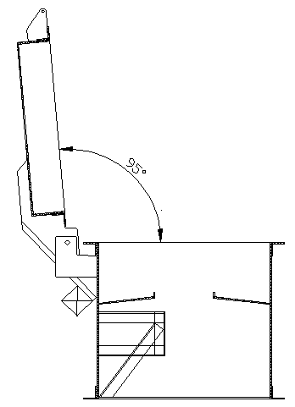

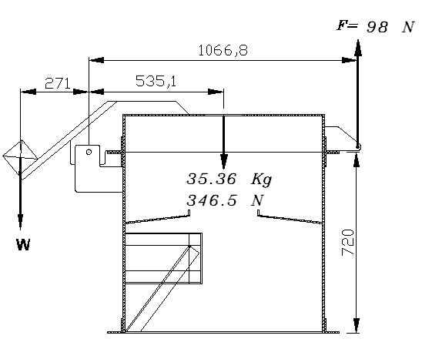
FIGURA 2.6 ESQUEMA DEL SISTEMA DE CONTRAPESA DE LA TAPA.
Realizando sumatoria de momentos con respecto al eje de rotación se encontró la masa del contrapeso y también se consideró que hay que aplicar una fuerza de 98N para poder levantar la tapa.

$$\sum{m_{o}=W*271-346.5*535+98*1066.8=0} Ec.10$$
$$W=298.27 N$$

Este peso de 298.27 N equivale a una masa de 30.44 Kg.

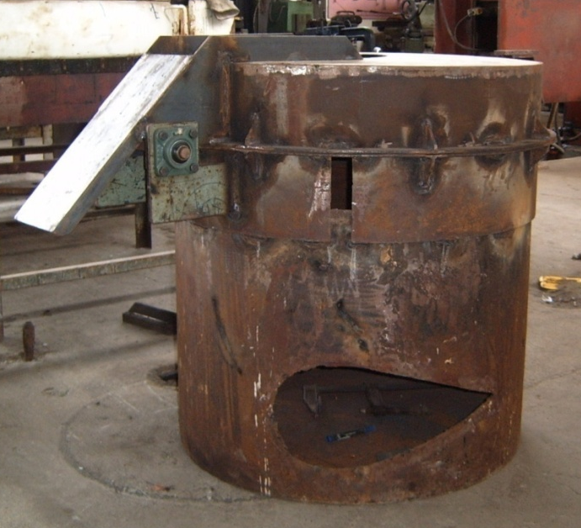

FIGURA 2.7 SISTEMA DE BISAGRA DE LA MÁQUINA.

Para el sistema de bisagra se usó un par de chumaceras de pared de ¾” por ser las más pequeñas que existen en el mercado y por consiguiente el eje también es de ¾” de diámetro, el eje está sometido a cortante pero la carga de 30,44 kg es muy pequeña como para que falle, por lo tanto no se tendrá problema con este elemento.

Cálculo de la base de la chumacera principal.
Esta parte fue construida con perfiles de ángulos de 50 x 6 mm los mismos que se encontraban en la bodega de materiales de la empresa, estos ángulos van fuertemente soldados al bastidor de la máquina. Se utilizó electrodos 7018 para tener una mayor confianza en la soldadura, sin embargo se realizó un análisis a la estructura con el programa Inventor 2008 para verificar que todo esté bien.

La carga aplicada es el peso de todo el sistema de rotación, este peso ya está calculado pero se lo explicará detalladamente en el siguiente ítem 2.5, la misma que es 3920 N, con esto se utilizó el programa INVENTOR 2008 de la empresa AUTODESK para verificar que todo este correcto; los apoyos se consideraron totalmente empotrados.
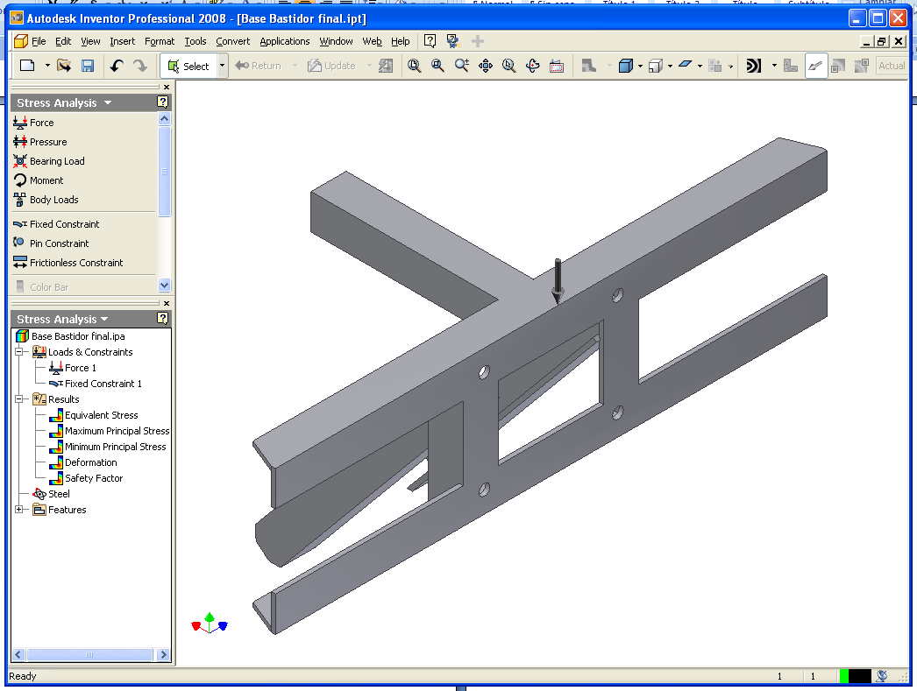
FIGURA 2.8 BASE DE CHUMACERA MODELADA EN INVENTOR 2008.

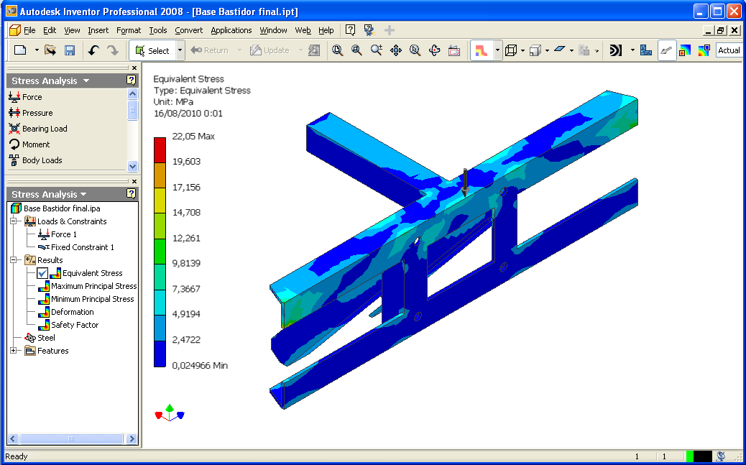
FIGURA 2.9 ANÁLISIS DE ESFUERZOS REALIZADOS EN INVENTOR 2008
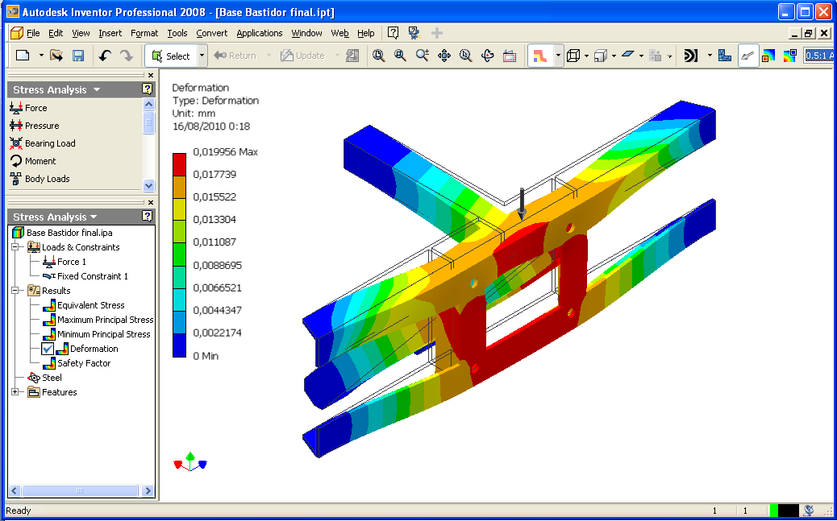
FIGURA 2.10 ESTRUCTURA DEFORMADA REALIZADA EN INVENTOR 2008

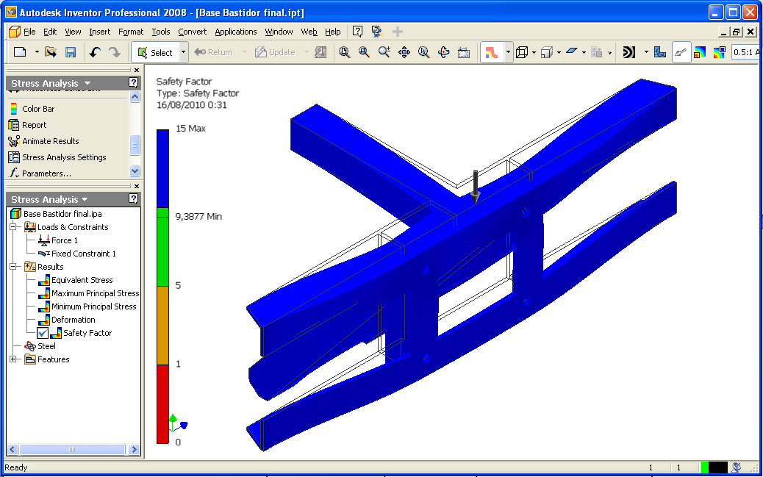
FIGURA 2.11 FACTORES DE SEGURIDAD CALCULADOS EN INVENTOR 2008.
Como se puede observar el máximo factor de seguridad para la estructura está en la franja azul, se observa un factor máximo de 15 y un factor mínimo de 9.3, lo que indica que la estructura trabajará aliviadamente y el ángulo escogido es el apropiado.

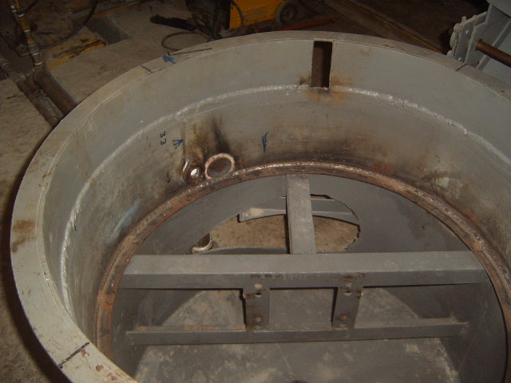

FIGURA 2.12 ESTRUCTURA PARA BASE DE LA CHUMACERA

Cálculos de los pernos para sujetar la chumacera principal a la base.
La chumacera principal es otro de los elementos con que disponía la empresa en sus bodegas, ésta chumacera era parte de los componentes de un puente grúa. La chumacera va sujetada por medio de cuatro pernos. La carga total que soportarán estos pernos es de 3920 N, la medida de los pernos se determinará a continuación.
La fuerza aplicada en cada perno es la carga total (P) dividida para el número de pernos existentes.

$$F_{p}=\frac{P}{n}=\frac{3920}{4}=980N Ec.11$$

El esfuerzo cortante en un perno es:

$$τ=\frac{F_{p}}{A_{p}} Ec.12$$

Dónde.
F_{p}= fuerza aplicada al perno.
A_{p} = área en el fondo de la rosca del perno.

El factor de seguridad para este caso se calculó de la siguiente manera.

$$N_{s}=\frac{{0.5*S}_{y}}{τ} Ec.13$$

Para este caso se utilizó un factor de seguridad de 10 y los pernos serán de grado SAE 2 los mismos que tienen un límite de fluencia elástico mínimo (Sy) de 393 Mpa (57 kpsi), valores tomados de la taba 14-6 del libro Diseño de máquinas de Robert L. Norton y con las ecuaciones 11, 12 y 13 reordenadas se obtiene:
$$A_{p}=\frac{N_{s}*F_{p}}{{0.5*S}_{y}}=\frac{10*980}{0.5*393}=50{mm}^{2}$$

Utilizando la fórmula del área de un círculo se despeja el diámetro requerido:

$$D=\sqrt{\frac{50*4}{π}}=8mm=0.31 in$$

Este diámetro es del fondo de la rosca y corresponde a un perno de 7/16 in. Pero considerando las perforaciones hechas en la chumacera, el torque con el que se ajusta los pernos y las cargas dinámicas se utilizaron pernos de 9/16 in grado SAE 2.

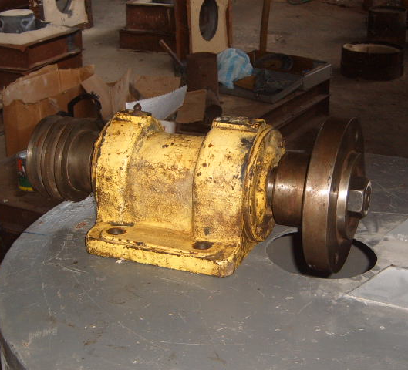

FIGURA 2.13 CHUMACERA UTILIZADA PARA LA MÁQUINA.

Cálculos de los pernos para sujetar el motor al bastidor.
La masa del motor es de 55 Kg y va sujetado al bastidor de la máquina por medio de cuatro pernos, éste cálculo es exactamente igual que el caso anterior por lo tanto se obviará los detalles y se dan los resultados directamente. Para sujetar el motor se utilizaron cuatro pernos de 1/2 in grado SAE 2.

Adicional a esto el motor va empernado a una placa de 12mm de espesor en acero A36 con bisagras que sirve para poder tensionar las bandas.
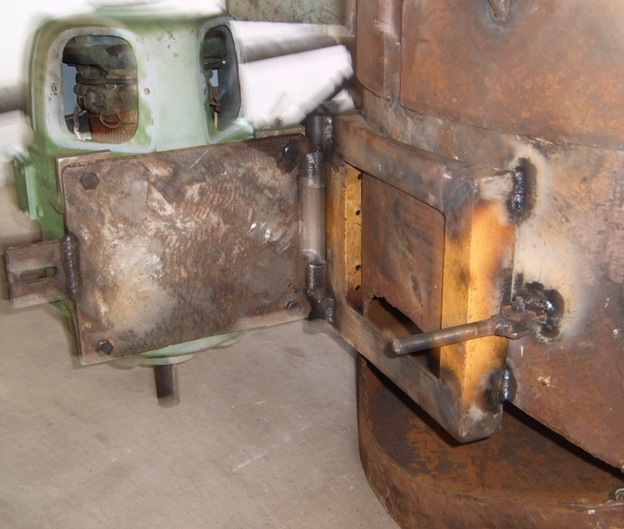

FIGURA 2.14| MOTOR SUJETADO AL BASTIDOR
2.5 Cálculo y construcción partes móviles: eje, mesa giratoria y selección de rodamientos.
Para empezar con los cálculos hay que establecer la masa total del sistema que va a rotar durante la operación de centrifugación, entre los elementos que rotan se tiene los siguientes: el bocín, el molde, la mesa giratoria, el acople de la mesa al eje, el eje y la polea.

Cálculo de las dimensiones del bocín.
Con la información de la masa requerida de 100 Kg, la forma cilíndrica de un bocín y del material se procedió a calcular las dimensiones que debe tener este bocín, la densidad y el volumen de un cilindro hueco se calculan con las siguientes ecuaciones:
$$ρ=\frac{m}{V} Ec.14$$
$$V=\frac{π\left(D_{e}^{2}-D_{i}^{2}\right)h}{4} Ec.15$$

Donde:
ρ = densidad.
V = volumen.
m = masa.
D_{e} = diámetro exterior.
D_{i} = diámetro interior.
h = atura.
Para realizar el cálculo de las dimensiones se tiene como referencia que el diámetro exterior tiene que ser a lo máximo de 350 mm y el espesor de pared debe ser a lo máximo de 40mm con esto se tiene que el diámetro interior es de 270mm y considerando que la masa del bocín es de 100kg, una densidad de 8874 Kg/m³, las ecuaciones 14 y 15, se procedió al cálculo de la altura que ha de tener el bocín.

$$m=ρ*V$$
$$100=8874*\frac{π\left({0.35}^{2}-{0.27}^{2}\right)*h}{4}$$
$$h=0.289≅0.29 m$$

En resumen se tiene que las dimensiones del bocín son: D_{e}=350mm, D_{i}=270mm, h=290mm y su masa es de 100 Kg.

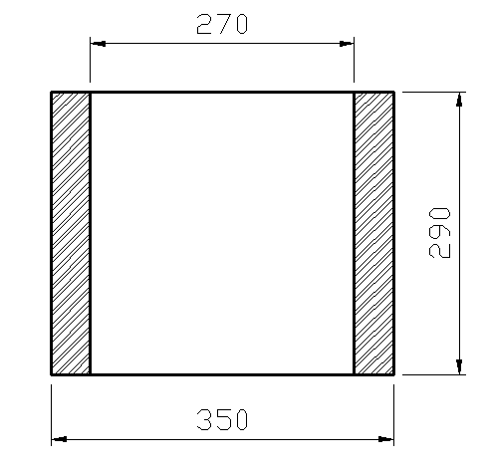

FIGURA 2.15 ESQUEMA DE LAS DIMENSIONES DEL BOCÍN.

Determinación de las dimensiones del molde.
Con los datos anteriores se encontraron las dimensiones que debe tener el bocín, el espesor de pared que debe tener el molde se determinó tomando como partida el diámetro interior del molde que es el mismo que el diámetro exterior del bocín, esto es 350mm, para esto se utilizó la tabla que se encuentra en el libro de Centrifugal Casting de Nathan Janco 1988.
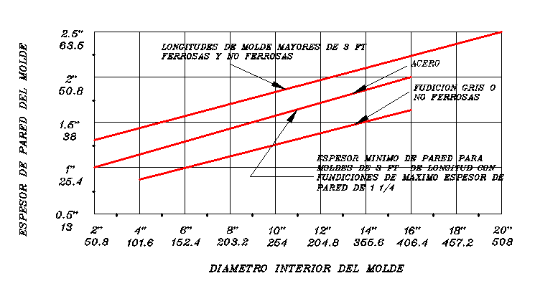
FIGURA 2.16 REPRODUCCIÓN DE LOS DIAGRAMAS DE CÁLCULO DE ESPESOR DE PARED DE MOLDE DE NATHAN JANCO 1988

Con la utilización de esta tabla se encontró que el espesor de pared de molde debe ser de 40mm, ahora se calculará la masa del molde, pero antes se detallará los componentes del molde, el mismo que está compuesto por un cuerpo de molde, una placa base y una tapa superior. A continuación se muestra un esquema de la forma del molde.
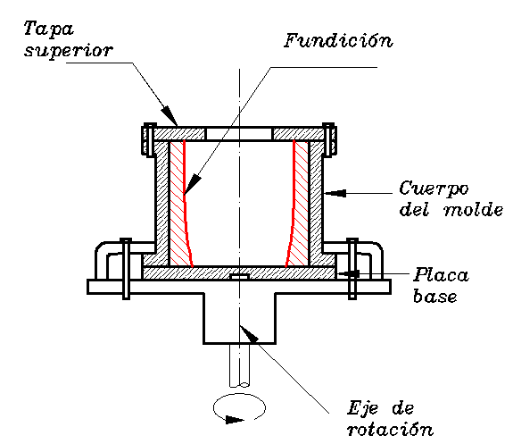

FIGURA 2.17 ESQUEMA DE LOS COMPONENTES DE UN MOLDE METÁLICO PARA FUNDICIÓN CENTRÍFUGA
Con los datos anteriores se dimensionó el molde de la siguiente manera.
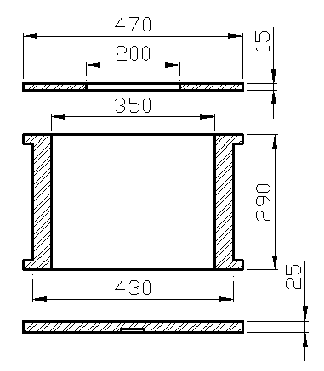

FIGURA 2.18 ESQUEMA DE LAS DIMENSIONES DEL MOLDE.
El espesor de la placa base se estimó en 25mm, en base a una prueba inicial que se realizó, ya que para la determinación del espesor óptimo se tiene que realizar cálculos de esfuerzos térmicos combinado con la teoría de deformación de placas y choques térmicos, los mismos que son muy complejos y algunos autores recomiendan el uso del método de elementos finitos para resolver este problema.

Con el mismo anterior criterio se estimó el espesor de la tapa superior en 15mm por el motivo de que ésta está sometida a menos esfuerzos que la base, con todas estas dimensiones se calculó la masa del molde.

Cálculo de la masa del molde.

Cálculo de la masa del cuerpo del molde.
El cuerpo del molde está compuesto de tres partes, un bocín y dos bridas en los extremos que se calculan a continuación.

Masa del bocín del molde.

Se tiene que D_{e}=430mm, D_{i}=350mm y H=290mm con la densidad de 7850 Kg/m³, de las ecuaciones 14 y 15 se obtiene:

$$m_{bocin }=7850*\frac{π\left({0.43}^{2}-{0.35}^{2}\right)*0.29}{4}=111.5 Kg$$
Las dimensiones de las bridas son: D_{e}=470mm, D_{i}=430mm y H=20mm, y con esto se obtiene la masa de los dos anillos.

$$m_{anillos}=7850*\frac{π\left({0.47}^{2}-{0.43}^{2}\right)*0.02}{4}*2=8.9 Kg$$

Entonces:
$$m_{cuerpo del molde}=111.5+8.9=120.4 Kg$$

Masa de la placa base.
Las dimensiones son: D_{e}=470mm, H=25mm. Con las ecuaciones 14, 15 y con la densidad de 7850 Kg/m³ se obtiene:

$$m_{placa base}=7850*\frac{π*{0.47}^{2}*0.025}{4}=34 Kg.$$

Masa de la tapa superior.
Las dimensiones son: D_{e}=470mm, D_{i}=200mm, H=15mm. Con las ecuaciones 14, 15 y con la densidad de 7850 Kg/m³ se obtiene:

$$m_{tapa }=7850*\frac{π\left({0.47}^{2}-{0.2}^{2}\right)*0.015}{4}=16.7 Kg.$$
Entonces la masa del molde es:
$$m_{molde}=120.4+34+16.7=171.1 Kg.$$

Con lo anterior se determinó que la masa del molde es de 171.1 Kg, a esto se le suma la masa del bocín, la misma que es de 100 Kg, obteniendo un total de 271.1 kg; con esta información se procederá a determinar las dimensiones y masa de la mesa giratoria para una carga de 280 Kg.

FIGURA 2.19 MOLDE CON LA FUNDICIÓN EN SU INTERIOR.

Determinación de las dimensiones y masa de la mesa giratoria.
Como ya se determinó en el ítem 2.2 que el diámetro de la mesa será de 660mm, sólo hay que determinar el espesor de la mesa para que pueda soportar una carga de 280 Kg.
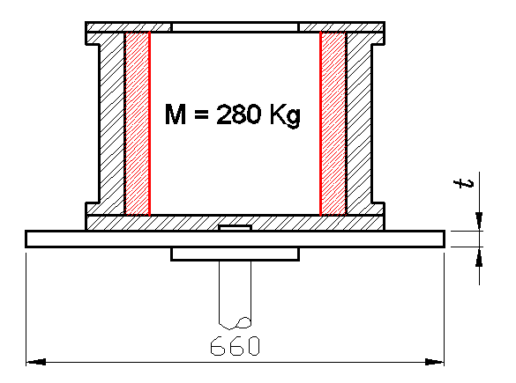

FIGURA 2.20 ESQUEMA DEL MOLDE CON LA FUNDICIÓN EN SU INTERIOR.

Como se puede observar la mesa es una placa circular que está sometida a una carga uniformemente distribuida sobre un área definida, debido a esta carga la mesa tenderá a flexionarse en todos los planos normales a ella, esto difiere de la flexión en una viga que flexiona solamente en un plano, por lo tanto no se pueden aplicar las fórmulas de esfuerzos por deflexión de las vigas, entonces para el análisis de esta placa se utilizará las fórmulas que se dan en el libro Curso Superior de resistencia de materiales de Seely y Smith para el caso de placas circulares apoyadas en la zona central y cargadas uniformemente con la siguiente fórmula:

$$σ_{max}=\frac{3ωr^{2}}{2t}\left[\left(1+μ\right)\ln{\frac{r}{r_{o}}}+\frac{1}{4}\left(1-μ\right)\left(1-\frac{{r_{o}}^{2}}{r^{2}}\right)\right] Ec.16$$
Donde:
r = radio de la placa.
r_{o} = radio de la zona central cargada.
t = espesor de la placa.
ω = carga uniforme por unidad de superficie.
μ = módulo de Poisson.

La placa fallará por esfuerzos de flexión y estos se desarrollarán en la superficie, como en éste caso, la mesa giratoria es fabricada en fundición de acero y se asumen las propiedades del acero AISI 1020 que tiene Su = 379 Mpa y Sy = 207 Mpa.

Ahora se definirá un factor de seguridad para el cálculo del espesor de la placa, se escogerá un valor de 4 porque es el caso de diseño de estructuras estáticas o elementos de máquinas bajo cargas dinámicas con incertidumbre acerca de las cargas, propiedades de los materiales y análisis de esfuerzos o el ambiente de trabajo.

Para este caso se aplicó el método del esfuerzo de fluencia para esfuerzos estáticos uniaxiales normales en materiales dúctiles, las siguientes ecuaciones aplican el principio de la resistencia de fluencia al diseño:
Para esfuerzo de tensión:
$$σ_{max}<σ_{d}=\frac{S_{yt}}{N} Ec.17$$

Para esfuerzo de compresión:
$$σ_{max}<σ_{d}=\frac{S_{ct}}{N} Ec.18$$

Para la mayor parte de los materiales dúctiles forjados S_{yt} = S_{ct}, en este caso se debe cumplir:

$$σ_{max}<σ_{d}=\frac{S_{yt}}{N}$$
$$σ_{max}<\frac{S_{yt}}{N} = \frac{207}{4}=51.75 Mpa$$

Ahora se calcula el área de aplicación de la carga la misma que se trata de un círculo de diámetro 0.47m (470mm), entonces el área es:

$$A=\frac{π{*0.47}^{2}}{4}=0.173 m^{2.} Ec.19$$

Se calcula la fuerza ejercida por la masa de 280Kg, la misma que es:
$$F=m*g Ec.20$$
$$F=280*9.8=2744 N.$$
Con esto se calcula la fuerza distribuida por unidad de área ω:

$$ω=\frac{F}{A} Ec.21$$
$$ω=\frac{2744 N}{0.173 m^{2}}=15861.21 Pa=0.01586 Mpa.$$

Teniendo en cuenta que μ para el acero es 0.27, r = 330mm, r_{o} = 235mm, el valor de σ_{max} = 51.75 Mpa y con la ecuación 16 se calcula el espesor mínimo para t, entonces el valor mínimo requerido para t es:

$$51.75=\frac{3*0.01568*{330}^{2}}{2t}\left[\left(1+0.27\right)\ln{\frac{330}{235}+\frac{1}{4}\left(1-0.27\right)\left(1-\frac{{235}^{2}}{{330}^{2}}\right)}\right]$$
$$t=25.79mm ≅26mm$$

La mesa es una placa circular que tiene un diámetro exterior D_{e} = 660 mm (0.66 m), y un espesor t = 26mm (0.026 m), con las ecuaciones 14, 15 y con la densidad de 7850 Kg/m³ se obtiene la masa de la mesa:

$$m_{mesa }=7850*\frac{π*{0.66}^{2}*0.026}{4}=69.82 Kg.$$

La construcción de la mesa se realizó por medio de fundición, por lo tanto fue necesario construir el modelo y el molde, luego de la fundición fue necesario aplicarle un mecanizado para poder darle las dimensiones establecidas.
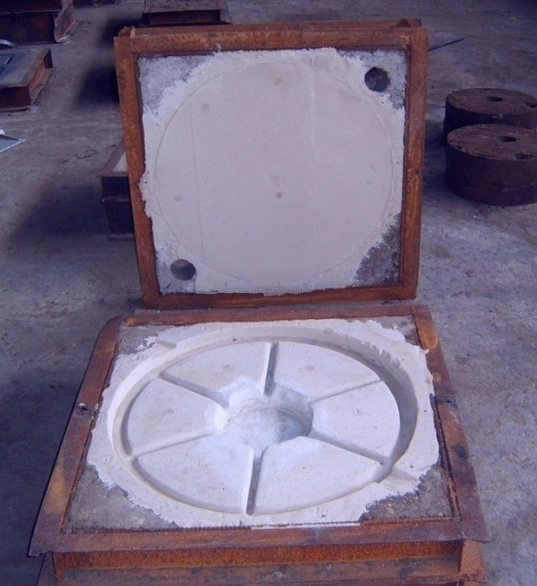
FIGURA 2.21 MOLDE PARA LA FUNDICIÓN DE LA MESA GIRATORIA

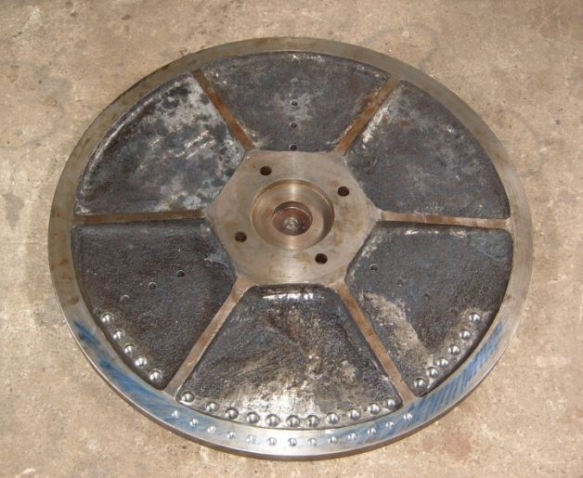

FIGURA 2.22 MESA GIRATORIA YA FUNDIDA Y MAQUINADA

A continuación se presenta la mesa modelada en INVENTOR 2008.

Las gráficas muestran el análisis de esfuerzos, la deformación máxima y los factores de seguridad mínimos y máximos.

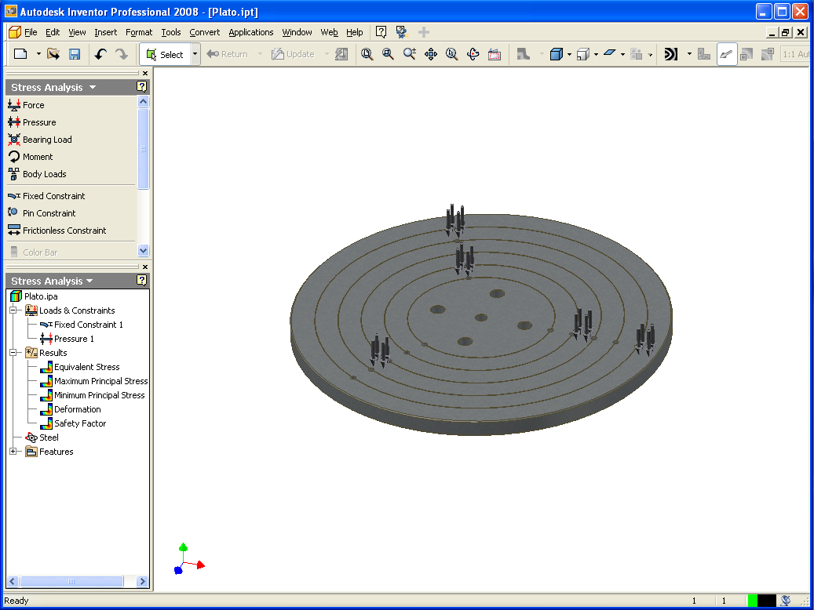

FIGURA 2.23 MESA GIRATORIA MODELADA EN INVENTOR 2008

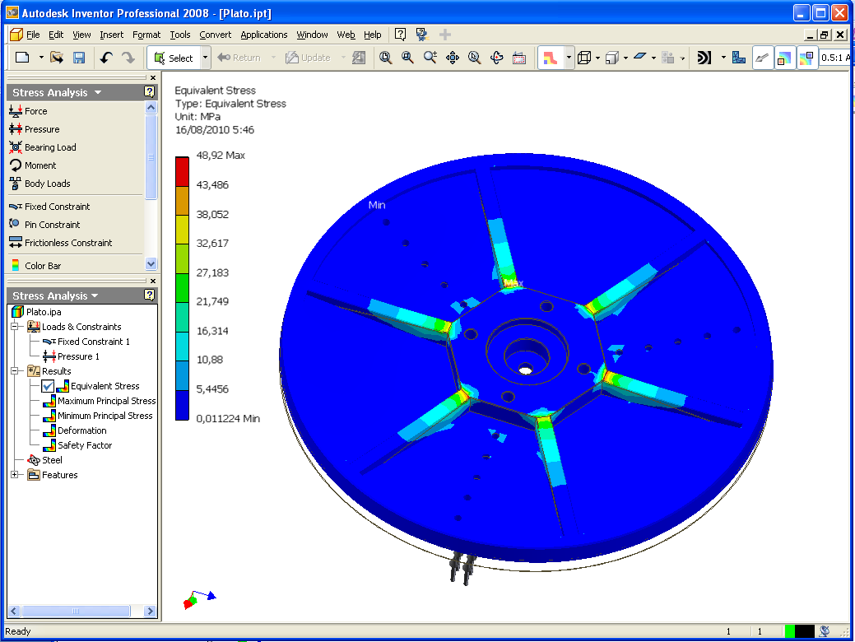

FIGURA 2.24 ANALISIS DE ESFUERZOS REALIZADOS EN INVENTOR 2008

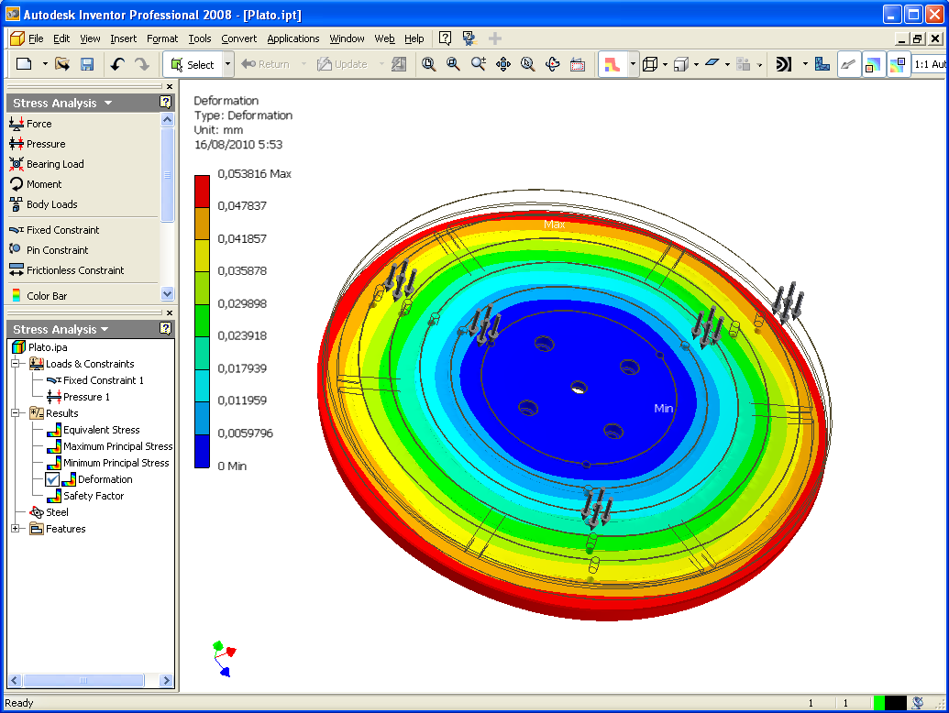

FIGURA 2.25 MESA DEFORMADA REALIZADA EN INVENTOR 2008.

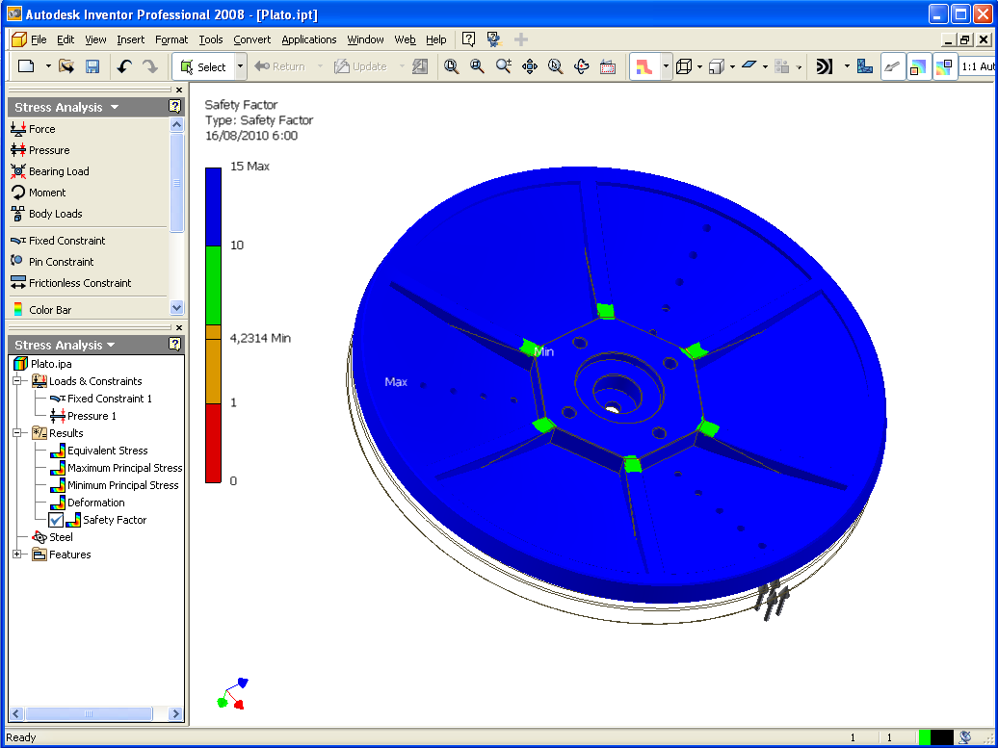

FIGURA 2.26 FACTORES DE SEGURIDAD CALCULADOS EN INVENTOR 2008

Como se puede observar en las gráficas anteriores los máximos esfuerzos se encuentran en la parte inferior central de la mesa específicamente en la parte de las nervaduras, también se observa una máxima deformación en el borde de la mesa con un valor de 0.053 mm, de la misma forma se observa un máximo factor de seguridad de 15 en la parte alejada del centro de la mesa y un factor mínimo de 4.3 en la parte central de la mesa.

Cálculos preliminares para el cálculo de diámetro del eje.
Para el cálculo del eje se debe primero determinar cuál será la potencia que éste debe transmitir para realizar la operación de centrifugación, para ello se determinará la masa de todos los componentes del sistema rotatorio, la inercia del sistema y la aceleración que experimentará el sistema para poder realizar la operación satisfactoriamente.

El sistema rotatorio está formado por: el molde, la fundición, la mesa giratoria, un acople para unir la mesa al eje, el eje y una polea. Ya se ha determinado la masa del molde y de la fundición la misma que fue de 271.1 Kg, también se tiene la masa de la mesa giratoria que es de 69.82 Kg, ahora se estimará la masa del eje, del acople y la polea. A continuación un esquema del sistema rotatorio.
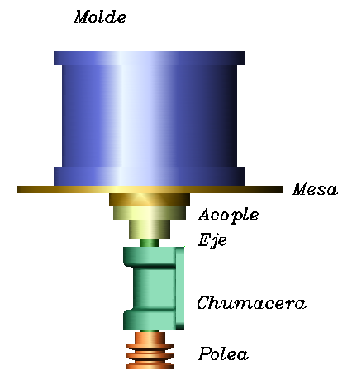
FIGURA 2.27 ESQUEMA DEL SISTEMA ROTATORIO REALIZADO EN AUTOCAD 3D.

La chumacera es un elemento que estaba a la disposición en la bodega de la empresa la misma que tiene las dimensiones apropiadas para el trabajo que se realizaría, con las dimensiones de la chumacera se estimó que el eje debe ser de 50 mm de diámetro y con una longitud de 500 mm, esto se verificará con los cálculos respectivos.

El acople es un elemento que ayuda a unir el eje con la mesa por lo que las dimensiones se las obtiene por relación de tamaño de las partes; se estimó que debe tener un diámetro de 200mm y una altura de 80mm, la forma del acople se muestra en el siguiente esquema.

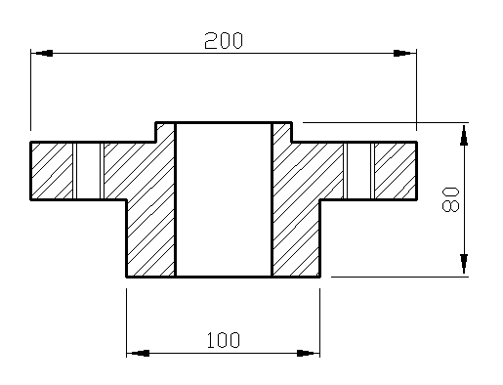

FIGURA 2.28 ESQUEMA DEL ACOPLE MESA - EJE.

El siguiente paso es estimar la masa del eje, del acople y la polea, los mismos que son 7.8Kg para el eje, 8.5Kg para el acople y 3kg para la polea, luego se verificarán estos valores.

Sumando todas estas masas se obtiene que el sistema rotatorio tiene una masa total de 360.22 Kg. Con esta información y con la ayuda del programa Inventor 2008 de la empresa autodesk se obtuvo el momento de inercia alrededor del eje de rotación. A continuación la información generada.

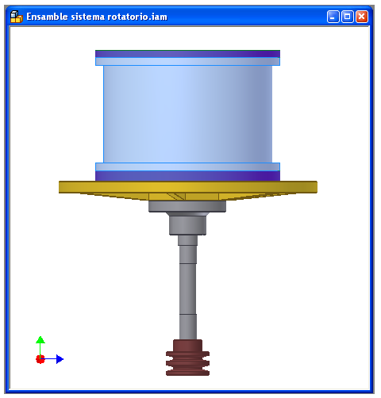

FIGURA 2.29 ENSAMBLE SISTEMA ROTATORIO REALIZADO EN INVENTOR 2008

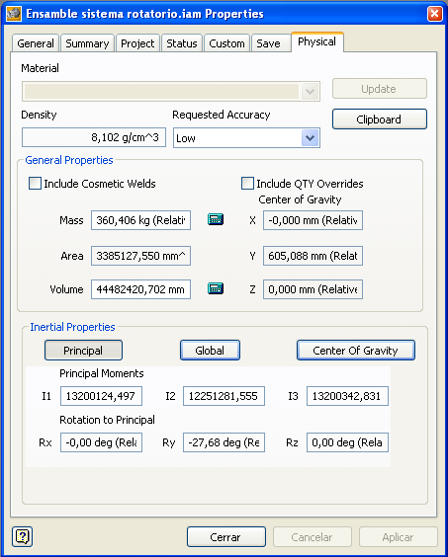
FIGURA 2.30 PROPIEDADES FÍSICAS DEL ENSAMBLE SISTEMA ROTATORIO REALIZADO EN INVENTOR 2008

Del figura anterior se obtiene el valor de la masa total del sistema rotatorio igual a 360.4 Kg y del momento de inercia alrededor del eje de rotación igual a 12.2 kg m².
Ahora se procede a calcular la velocidad de rotación del sistema para realizar una fundición centrífuga con un factor de gravedad FG =150, utilizando la ecuación 5 y con el diámetro interior del molde se tiene:

$$N=42.3*\sqrt{\frac{150}{0.35}}=875.69 rpm=91.7 rad/sg.$$

El proceso de centrifugado consta de dos etapas, la primera etapa es de llenado y la segunda etapa es de centrifugado. En la primera etapa la velocidad de rotación es de 100 rpm, luego esta velocidad es acelerada hasta llegar a los 875 rpm en un tiempo de 20 segundos. A continuación se presenta una tabla que indica las velocidades y las aceleraciones que se dan en las dos etapas.

TABLA 6
ACELERACIONES EN LA ETAPA DE LLENADO Y EN LA DE CENTRIFUGADO.
Etapas | V_{o}  (rpm) | V_{f}  (rpm) | V_{o}  (rad/sg) | V_{f}  (rad/seg) | Tiempo (sg) | Aceleración  Rad/sg²
Etapa de llenado | 0 | 100 | 0 | 10.47 | 30 | 0.35
Etapa de centrifugado. | 100 | 875 | 10.47 | 91.7 | 25 | 3.25
Como se puede observar la aceleración más grande se da en la etapa de centrifugado, entonces el análisis dinámico se lo realizó en esta etapa. Se utilizó la forma rotacional de la segunda ley de Newton, esto es:

$$T=Iα Ec.22$$

Donde:
T = par de torsión resultante con respecto al centro de masa.
α = aceleración angular.
I = momento de inercia de masa con respecto a un eje que pasa por el centro de masa.

Para este caso I= 12.2 kg m² y α= 3.25 Rad/sg², con esto se cálculo el valor del par de torsión necesario para hacer rotar el sistema a la aceleración requerida, entonces:

$$T=12.2*3.25=39.64 N*m$$

Este valor sirve para calcular la potencia del motor necesaria para realizar la operación de centrifugación y además sirve para dimensionar exactamente el eje. Para calcular la potencia del motor se utiliza la siguiente ecuación:
$$P=T*ω Ec.23$$
Donde T es el par de torsión en (N*m) y ω es la velocidad angular en (rad/seg), entonces:

$$P=39.64*91.7=3635.9 Watts=4.8 hp$$
esto significa que un motor de 5 hp trabajará normalmente.

Cálculo del eje.
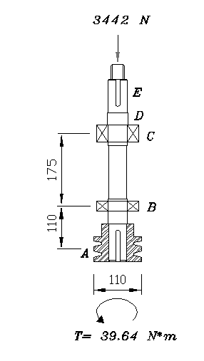
Ahora se dimensionará exactamente el eje, para ello se sabe que el eje está montado sobre dos rodamientos, el rodamiento en el punto C es de rodillos cónicos y el rodamiento en el punto B es rígido de bolas, el eje soportará una caga axial de 351.2 kg, equivalente a 3442 N que corresponde al peso de la mesa, el acople, el molde y la fundición además existe un par de torsión de 39.64 N*m.

FIGURA 2.31 ESQUEMA DE LAS CARGAS APLICADAS AL EJE.
El motor que se encontró a la disposición dentro de la empresa fue un motor de 5 Hp a 1750 rpm, la velocidad a la que debe operar la máquina cuando está trabajando con fundiciones pequeñas debe ser de 1200 rpm, se seleccionó una polea de 75mm de diámetro para el motor y se calculó el diámetro de la polea del eje con la siguiente relación:

$$ω_{m}*D_{pm}=ω_{e}*D_{pe} Ec.24$$

Donde:

ω_{m} Es la velocidad angular del motor.
D_{pm} Es el diámetro de la polea del motor.
ω_{e} Es la velocidad angular del eje.
D_{pe} Es el diámetro de la polea del eje.
Entonces:

$$D_{pe}=\frac{ω_{m}*D_{pm}}{ω_{e}}$$
$$D_{pe}=\frac{1750*75}{1200}=109.3≅110mm$$

Entonces el diámetro de la polea del eje es de 110mm.

Para el caso de transmisión de potencia por medio de bandas V se toma en cuenta las siguientes consideraciones, los dos lados de la banda están en tensión, pero la tensión del lado tenso es mayor a la tensión del lado flojo, entonces existe una fuerza neta sobre las poleas igual a:

$$F_{N}=F_{1}-F_{2} Ec.25$$

La magnitud de la fuerza impulsora neta se puede calcular con el par torsional transmitido.

$$F_{N}=\frac{T}{r_{p}} Ec.26$$

$$F_{N}=\frac{39.64}{0.055}=720.72 N$$

Donde r_{p} es el radio de la polea del eje, pero la fuerza de flexión sobre el eje que sostiene la polea es F_{A} = F1 + F2.

Para este caso se tiene que la relación de F1 / F2 = 5 y se puede decir que F_{A}=CF_{N}, haciendo la debida manipulación algebraica se obtiene que:

$$F_{A}=1.5*F_{N} Ec.27$$
$$F_{A}=1.5*720.72=1081 N$$
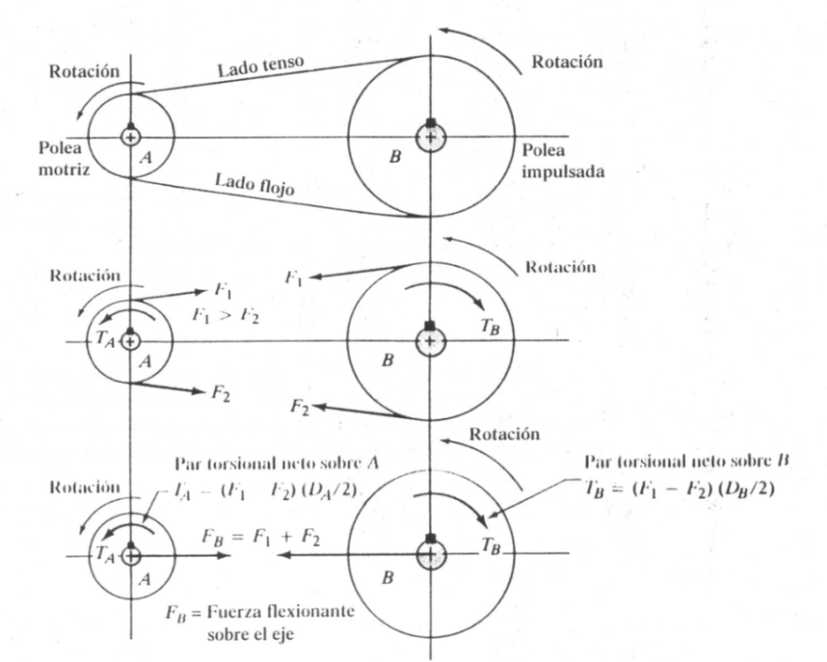

FIGURA 2.32 ESQUEMA DE LA FUERZA FLEXIONANTE DEBIDO A LAS BANDAS.

Ahora se procede a calcular las reacciones en los apoyos, se aplica sumatoria de momentos en C para calcular la reacción en B y luego con sumatoria de fuerzas se encuentra la reacción en el punto C:

$$\sum{M_{c}=0 Ec.28}$$

$$F_{A}*285-R_{B}*175=0$$

$$R_{B}=\frac{1081*285}{175}=1760.5 N$$

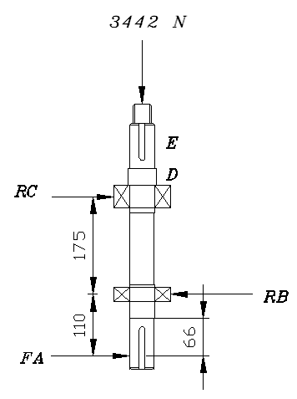

FIGURA 2.33 ESQUEMA DE LAS REACCIONES EN EL EJE

$$\sum{F_{X}=0} Ec.29$$

$$F_{A}-R_{B}+R_{C}=0$$

$$R_{C}=1760.5-1081=679.5 N$$
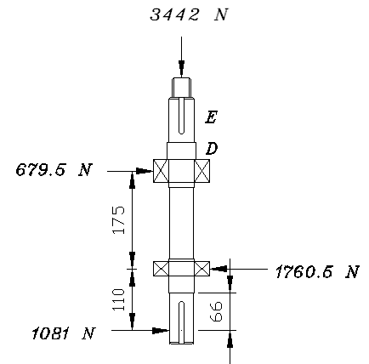
FIGURA 2.34 ESQUEMA DE RESULTADOS DE LAS REACCIONES EN EL EJE

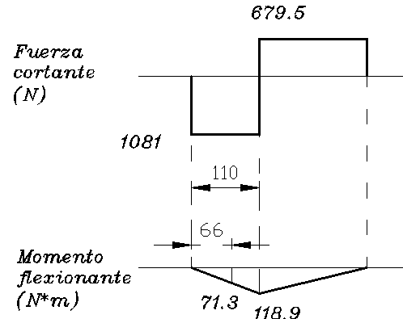
FIGURA 2.35 DIAGRAMA DE LA FUERZA CORTANTE Y EL MOMENTO FLEXIONANTE
El material que se utilizó en la construcción del eje es el acero AISI 1020 laminado al caliente, de la tabla del apéndice C-9 del libro de diseño de máquinas de Robert Norton se encuentra que Sy =207 Mpa y Sut =379 Mpa, como es un elemento que está en rotación se realiza un análisis de resistencia a la fatiga, para ello se empieza por determinar la resistencia real a la fatiga Se con la siguiente ecuación:

$$S_{e}=S_{e´}\left(C_{carga}\right)\left(C_{tamaño}\right)\left(C_{superficie}\right)\left(C_{temperatura}\right)\left(C_{confiabilidad}\right) Ec.30$$
$$S_{e´}=0.5 S_{ut} Ec.31$$
$$S_{e´}=0.5*379=189.5Mpa$$

La carga es a flexión y a torsión, por lo que C_{carga} = 1, se asume C_{tamaño} = 1, con la ecuación (6.7e) del libro de Norton se calcula el valor de C_{superficie} relativo a un terminado por mecanizado.

$$C_{superficie}=A{\left(S_{ut}\right)}^{b} Ec.32$$

Los valores de A y b se encuentran en la tabla 6-3 del libro de Norton, los mismos que son: A = 4.51 y b = -0.265 con esto C_{superficie} = 0.93, la temperatura no es elevada por lo que C_{temperatura} = 1, se considera una confiabilidad del 90% de la tabla 6-4 del libro de Norton C_{confiabilidad} = 0.897 con todos estos datos se tiene que:
$$S_{e}=189.5*\left(1\right)\left(1\right)\left(0.93\right)\left(1\right)\left(0.897\right)=158.1 Mpa$$
Se asume que el factor de diseño es N=4 porque se espera que el sistema debe manejar cargas de tamaño grande, esto implica que en algunos casos existirá algo de vibración en el sistema.

La sensibilidad a la muesca del material se determina ya sea usando la ecuación 6.13, o la figura 6-36, y es q = 0.5 para un radio de muesca supuesto de 0.25mm, el factor de concentración de esfuerzos a la fatiga se determina a partir de la ecuación 6.11b y conforme al factor geométrico de concentración de esfuerzos (Kt) supuestos para este caso los mismos que son: 3.5 para los radios del escalón a flexión, 2 para los radios del escalón a torsión y 4 para los cuñeros, para analizar cada parte del eje se utilizó la ecuación (9.6a) del libro de Norton:

$$D={\left[\frac{32N_{f}}{π}\sqrt{{\left(K_{f}\frac{M}{S_{e}}\right)}^{2}+\frac{3}{4}{\left(K_{fsm}\frac{T}{Sy}\right)}^{2}} \right]}^{1/3} Ec.33$$

Donde:
Nf factor de seguridad a la fatiga.
Kf factor de concentración de esfuerzos a la fatiga debido a flexión.
M momento.
Se límite de resistencia a la fatiga corregida.
K_{fsm} factor de concentración de esfuerzos a la fatiga debido a torsión.
T par de torsión.
S_{y} límite de fluencia elástico.

En el punto A, justo en el escalón donde descansa la polea el momento no es cero y tiene un valor de 71.3 N*m, y el par torsional es constante, la polea se instaló con una cuña y un perno por la parte inferior para evitar que se salga de su posición de trabajo, el factor de concentración de esfuerzos para un cuñero por fatiga a flexión en el punto A se calcula con la ecuación 6.11b de Norton como sigue:

$$K_{f}=1+q\left(K_{t}-1\right) Ec.34$$
$$K_{f}=1+0.5\left(4-1\right)=2.5$$

Para este caso el factor de concentración de esfuerzos para un cuñero por fatiga a torsión K_{fsm} es el mismo que K_{f}, entonces K_{fsm} = 2.5.

$$D_{A}={\left[\frac{32*4}{π}\sqrt{{\left(\frac{2.5*71.3}{158.1*{10}^{6}}\right)}^{2}+\frac{3}{4}{\left(\frac{2.5*39.64}{207*{10}^{6}}\right)}^{2} }\right]}^{1/3}=0.0366 m=36.6mm$$
En el punto B el momento flexionante es máximo y el par torsional es constante, los factores de concentración de esfuerzo por fatiga para un escalón debido a flexión y torsión son:

$$K_{f}=1+q\left(K_{t}-1\right)=1+0.5\left(3.5-1\right)=2.25$$

$$K_{fsm}=1+q\left(K_{ts}-1\right)=1+0.5\left(2-1\right)=1.5$$

$$D_{B}={\left[\frac{32*4}{π}\sqrt{{\left(\frac{2.25*118.9}{103.28*{10}^{6}}\right)}^{2}+\frac{3}{4}{\left(\frac{1.5*39.64}{207*{10}^{6}}\right)}^{2}}\right]}^{1/3}=0.0412 m=41.2mm$$

En el punto C no existe momento, sólo existe un par torsional constante por debajo de un escalón, el factor de concentración de esfuerzos para un escalón cargado a torsión se calcula como sigue:

$$K_{fsm}=1+q\left(K_{ts}-1\right)=1+0.5\left(2-1\right)=1.5$$

$$D_{C}={\left[\frac{32*4}{π}\sqrt{\frac{3}{4}{\left(\frac{1.5*39.64}{207*{10}^{6}}\right)}^{2}}\right]}^{1/3}=0.0215 m=22mm$$
El punto D del eje está sometido a un par de torsión constate y a una carga axial, para este caso la inclusión de la carga axial en los cálculos complicaría grandemente la solución, además que los esfuerzos que se genera por la carga axial es relativamente pequeños comparados con los esfuerzos flexionantes, también el hecho que el esfuerzo sea de compresión mejora el funcionamiento del eje por fatiga.

El factor de concentración de esfuerzos para un escalón cargado a torsión se calcula como sigue:

$$K_{fsm}=1+q\left(K_{ts}-1\right)=1+0.5\left(2-1\right)=1.5$$

$$D_{D}={\left[\frac{32*4}{π}\sqrt{\frac{3}{4}{\left(\frac{1.5*39.64}{207*{10}^{6}}\right)}^{2}}\right]}^{1/3}=0.0215 m=22mm$$

El punto E del eje está sometido a un par de torsión constante y a una carga axial, se realizó el mismo razonamiento con respecto a la carga axial, en este punto existe un cuñero entonces el factor de concentración de esfuerzos para un cuñero cargado a torsión se calcula como sigue:

$$K_{fsm}=1+q\left(K_{ts}-1\right)=1+0.5\left(4-1\right)=2.5$$
$$D_{E}={\left[\frac{32*4}{π}\sqrt{\frac{3}{4}{\left(\frac{2.5*39.64}{207*{10}^{6}}\right)}^{2}}\right]}^{1/3}=0.0257 m=26mm$$

En resumen los diámetros mínimos que se requieren para las diversas partes del eje son:

D_{A} = 36.6 mm.
D_{B} = 41.2 mm
D_{C} = 22 mm.
D_{D} = 22 mm.
D_{E} = 26 mm.

Como se puede observar el diámetro que sobresale es el punto B en donde existe el máximo momento de flexión acompañado del par de torsión, para la construcción del eje se busca las dimensiones en un catálogo y se encontró que la medida más apropiada es un eje con 51 mm de diámetro, esta medida servirá de base para el tramo D en donde el diámetro decidido para la construcción es de 50 mm.

Ahora analizando los puntos B y C en donde van acoplados los rodamientos y buscando las dimensiones de los rodamiento en un catálogo de la empresa NTN se observa que un rodamiento de diámetro exterior de 100mm se acopla a la chumacera existente, entonces se selecciona un rodamiento con el diámetro interno de 45mm, luego se verificará si este rodamiento es el adecuado, con esto los diámetros en los tramos B y C serán de 45mm.

En el tramo A del eje en donde va acoplada la polea se decide que el diámetro debe ser de 40mm, con esto queda una escalón de 2,5 mm para que descanse la polea, finalmente el tramo E en donde va ubicado el acople se decide que el diámetro será de 42 mm y de esta manera se obtiene un escalón de descanso de 4mm. Ahora se calculará los verdaderos factores de seguridad para cada parte del eje con la siguiente fórmula despejada de la ecuación 9.6 de Norton.

$$N=\frac{D^{3}π}{\sqrt{{\left(K_{f}\frac{M}{S_{e}}\right)}^{2}+\frac{3}{4}{\left(K_{fsm}\frac{T}{S_{y}}\right)}^{2}}*32} Ec.35$$

N_{A} = 5.2
N_{B} = 5.2
N_{C} = 25.9
N_{D} = 39.3
N_{E} = 17.5

A continuación una tabla con los valores calculados.

TABLA 7
VALORES DE DIAMETROS CALCULADOS PARA LAS DIFERENTES SECCIONES DEL EJE.
Sección de eje | Diámetro calculado  (mm) | Factor de seguridad calculado | Diámetro utilizado(mm) | Factor de seguridad final
A | 36.6 | 4 | 40 | 5.2
B | 41.2 | 4 | 45 | 5.2
C | 22 | 4 | 45 | 25.9
D | 22 | 4 | 50 | 39.3
E | 26 | 4 | 42 | 17.5

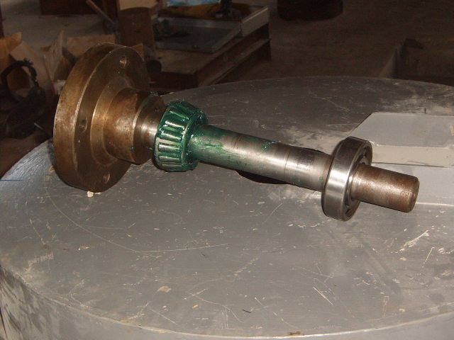

FIGURA 2.36 EJE CON RODAMIENTOS Y ACOPLE

A continuación se presenta el eje modelado en INVENTOR 2008.

Las gráficas muestran el análisis de esfuerzos, la deformación máxima y los factores de seguridad mínimos y máximos.

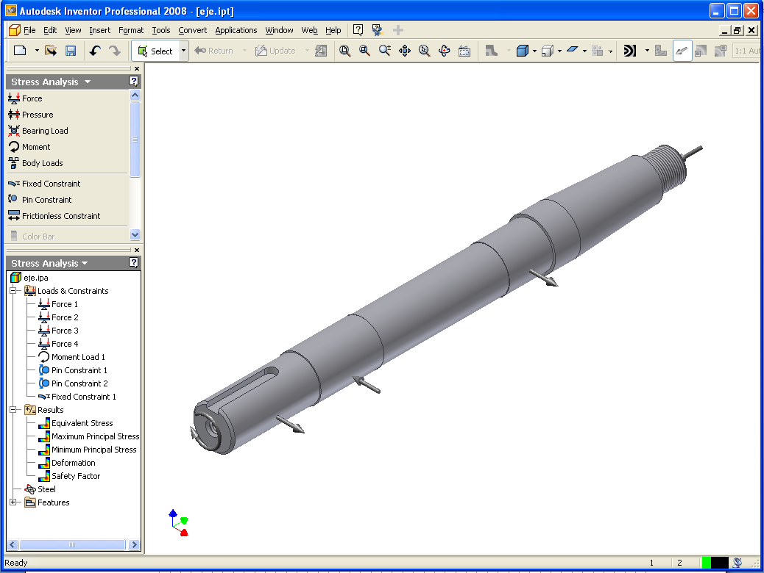

FIGURA 2.37 EJE MODELADO EN INVENTOR 2008.

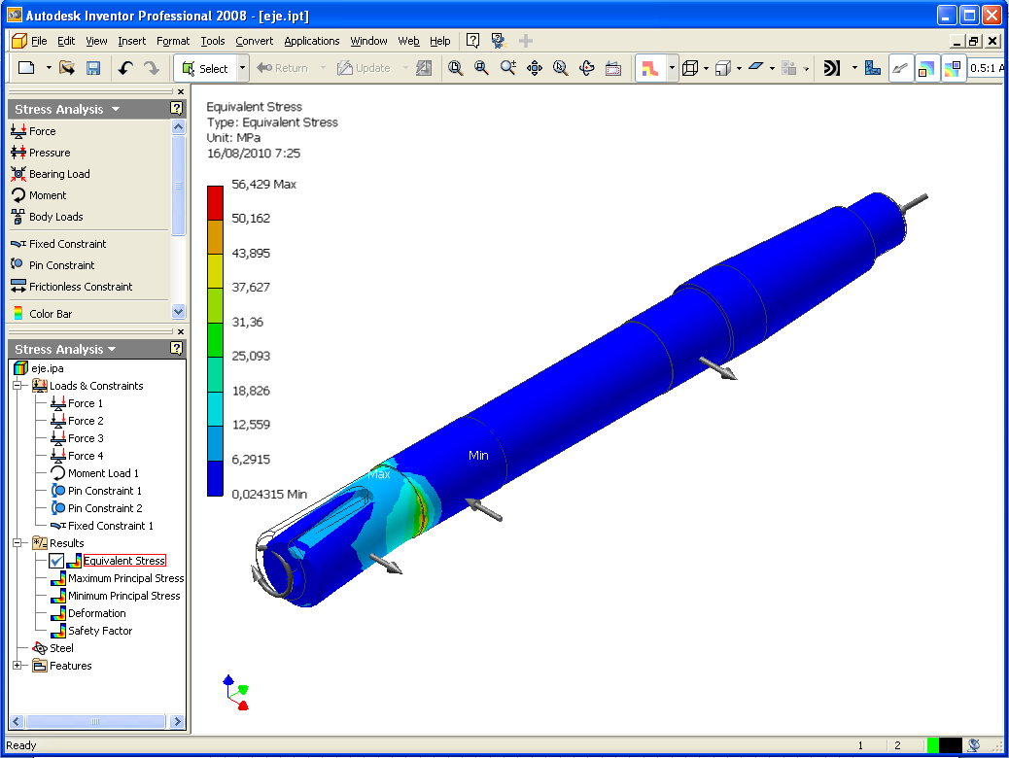

FIGURA 2.38 ANALISIS DE ESFUERZOS REALIZADOS EN INVENTOR 2008.

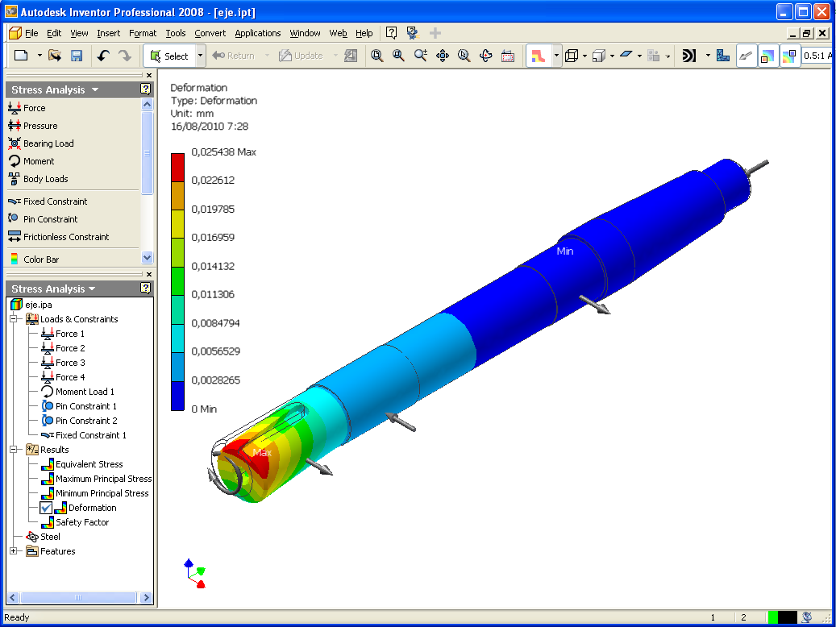

FIGURA 2.39 EJE DEFORMADO REALIZADO EN INVENTOR 2008.

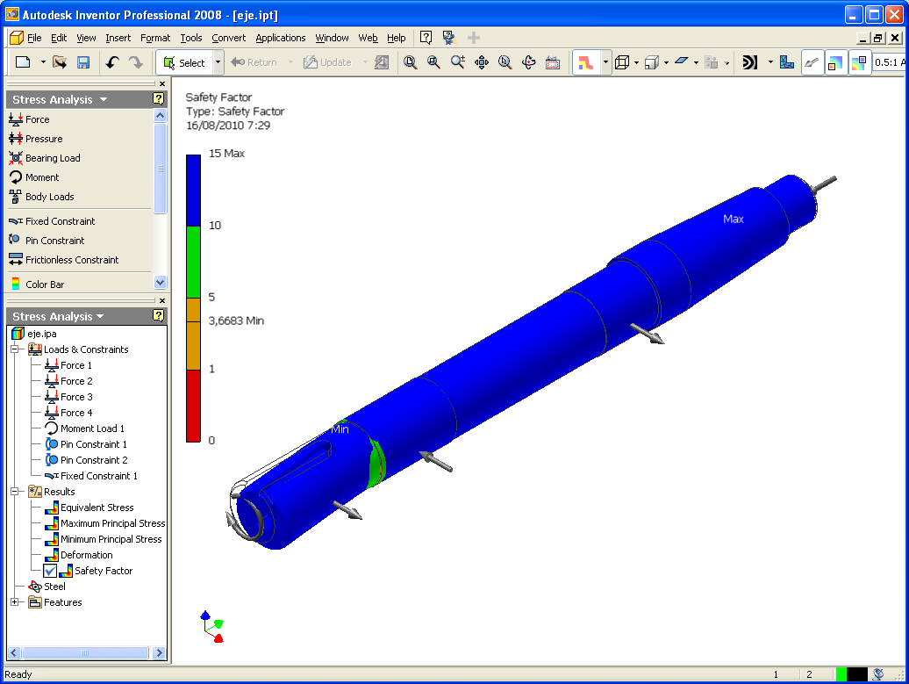

FIGURA 2.40 FACTORES DE SEGURIDAD CALCULADOS EN INVENTOR 2008.

Como se puede observar en las gráficas anteriores los máximos esfuerzos se encuentran en la parte inferior del eje específicamente en la parte donde va la polea, también se observa una máxima deformación en el mismo lugar justo en el escalón donde descansa la polea de 0.025 mm de la misma forma se observa un máximo factor de seguridad de 15 en la parte superior del eje y un factor mínimo de 3.66 en la parte inferior donde va la polea.

Cálculo del acople de la mesa al eje.
Este es un elemento que se fabricó por medio de fundición en acero y las dimisiones se las determinó por relación de tamaños. La carga que debe soportar este elemento es la carga de la mesa, el molde y la fundición, esta carga es 350 Kg que corresponde a una fuerza de 3430 N. y las dimensiones que se dieron fueron las siguientes
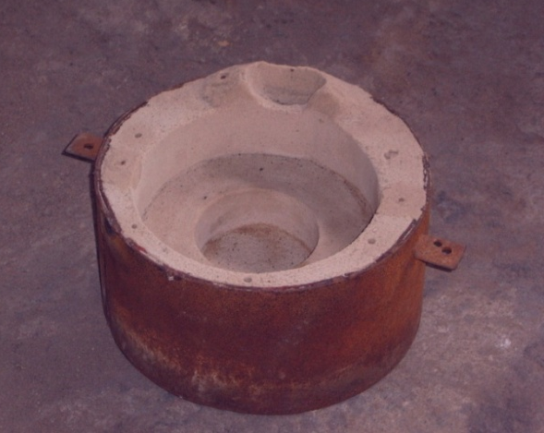

FIGURA 2.41 MOLDE DONDE SE FUNDIÓ EL ACOPLE.

FIGURA 2.42 ESQUEMA DE LAS DIMENSIONES DEL ACOPLE.

Para calcular el esfuerzo de compresión al que está sometido este elemento se utilizó la siguiente fórmula:
$$σ=\frac{F}{A } Ec.36$$

Considerando el área más pequeña que corresponde a un anillo de diámetro exterior de 50 mm y un diámetro interno de 42mm, se puede calcular el área.

Entonces el área es:
$$A=\frac{π*{(50-42)}^{2}}{4}=50.26{mm}^{2}$$
El esfuerzo es:
$$σ=\frac{3430}{50.26}=68.24 Mpa$$

Calculando el factor de seguridad:
$$N=\frac{207}{68.24}=3$$

Como se puede observar el elemento tiene un factor de seguridad de 3 en el límite de su capacidad de carga, para valores menores el factor mejora.

Por último se calculó la capacidad de transmisión de torsión de los cuatro pernos de 1/2 pulgada que se utilizó en el acople y la mesa. Se utilizó pernos grado SAE 5 con una resistencia a la fluencia σy= 558.5 Mpa, entonces el esfuerzo permisible en cortante es:

$$τ_{perm}=0.5*σ_{y} Ec.37$$
$$τ_{perm}=558.5*0.5=279.4 Mpa$$

el perno de ½” tiene un diámetro menor de 10 mm entonces:
$$A=\frac{{π*10}^{2}}{4}=78.5{mm}^{2}$$
la fuerza permisible en un perno es:
$$F=A*τ_{perm } Ec.38$$
$$F=78.5*279.4=21932 N$$
como existen cuatro pernos a una distancia de 80 mm desde el centro del eje, el par de torsión permisible es:
$$T_{perm}=F*d*n Ec.39$$
$$T_{perm}=21932*0.08*4=7018 N.m$$

El par de torsión calculado anteriormente para la operación de centrifugado fue de 39.64 N.m, esto quiere decir que los pernos nunca fallarán por cortante y menos aún por tensión.

FIGURA 2.43 DIVERSAS VISTA DEL ACOPLE REALIZADAS EN INVENTOR 2008.

Selección de rodamientos.
En el sistema diseñado van acoplados dos rodamientos, el rodamiento que va ubicado en el punto C del eje que es un rodamiento que soportará cargas combinadas: una carga axial y una carga radial, el rodamiento que va ubicado en el punto B es un rodamiento que soportará solamente una carga radial. Ambos rodamientos tienen las mismas dimensiones, ambos tiene un diámetro exterior de 100 mm y un diámetro interior de 45mm.

Con estos datos se consultó un catálogo de rodamientos de la empresa NTN y se encontró que el rodamiento más apropiado para el punto C es un rodamiento de rodillos cónicos de una hilera, el mismo que tiene la siguiente referencia 4T-32309U, y para el punto B se encontró que el rodamiento mas apropiado es un rodamiento rígido de bolas el mismo que tiene la siguiente referencia 6309, ahora se analizará cada uno de estos rodamientos para comprobar que son los indicados y se calculará la vida útil de cada uno de ellos.

Para el rodamiento de rodillos cónico 4T-32309U la carga de trabajo que soportará es una carga axial F_{a} =3620 N, que es el peso de todo el sistema rotatorio y una carga radial F_{r} =600 N que trabajará a una velocidad máxima de 1200 rpm, siguiendo el procedimiento mostrado en el libro de Norton se procedió de la siguiente manera.

Del catálogo se toma los valores de la carga dinámica C_{r} = 154000 N, de la carga estática C_{or} = 191000 N y la velocidad admisible es de 4000 rpm, estos valores están muy por encima de las cargas aplicadas lo que significa que este rodamiento trabajará sin problema dentro del sistema, ahora se calcula su vida a la fatiga expresada en millones de revoluciones.

En el catálogo se encuentra que el valor de e=0.35, para este rodamiento y se calcula la siguiente relación.

$$\frac{F_{a}}{{VF}_{r}}=\frac{3620}{1(600)}=6 >e=0.35 Ec.40$$

Cuando el anillo interior es rotatorio el valor de V es 1, para calcular la carga equivalente dinámica se utiliza la fórmula:

$$P_{r}={XF}_{r}+{YF}_{a} Ec.41$$

Los valores de X y Y dependen del valor de e, para la relación F_{a}/VF_{r} >e, en el catálogo los valores de X=0.4 y Y=1.74.

$$P_{r}=0.4*600+1.74*3620=6538.8$$

Con la siguiente fórmula se calcula la vida a la fatiga aplicada a rodamientos de rodillos expresada en millones de revoluciones:

$$L={\left(\frac{C_{r}}{P_{r}}\right)}^{{10}/3} Ec.42$$

$$L={\left(\frac{154000}{6538.8}\right)}^{{10}/3}=3.74E4=3.74E10 revoluciones.$$
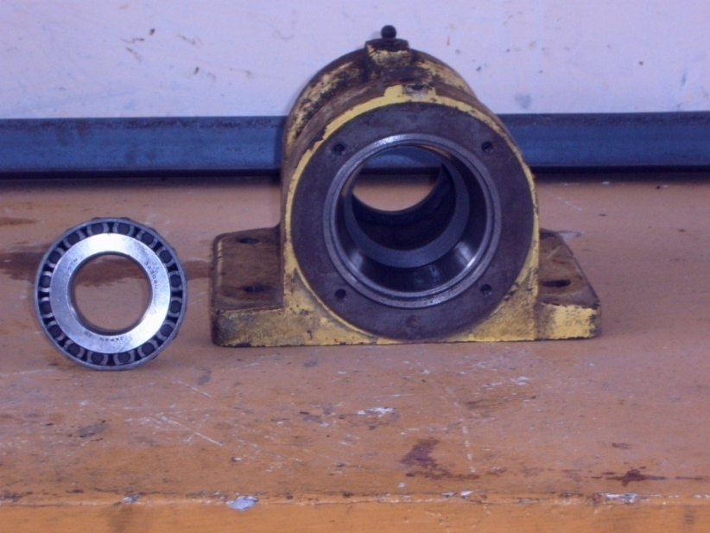

FIGURA 2.44 CHUMACERA Y EL RODAMIENTO CÓNICO.

Para el rodamiento rígido de bolas 6203 la carga de trabajo que soportará es una carga radial de 1554.5 N y trabajará a una velocidad máxima de 1200 rpm, siguiendo el procedimiento mostrado en el libro de Norton se procedió de la siguiente manera.

Del catálogo se toma los valores de la carga dinámica C_{r} = 53000 N, de la carga estática C_{or} = 32000 N y la velocidad admisible es de 7000 rpm, estos valores están muy por encima de las cargas aplicadas esto significa que este rodamiento trabajará sin problema dentro del sistema, ahora se calcula su vida a la fatiga expresada en millones de revoluciones, como no existe carga axial el valor de P_{r} es el mismo de la carga radial, entonces se procede directamente a utilizar la siguiente fórmula para calcular la vida a la fatiga.

$$L={\left(\frac{C_{r}}{P_{r}}\right)}^{3} Ec.43$$

$$L={\left(\frac{53000}{1554.5}\right)}^{3}=3.96E4=3.96E10 revoluciones.$$

2.6 Cálculo y adaptación del sistema de agua de enfriamiento.
Si los moldes no se enfrían por algunos medios estos llegarían gradualmente a temperaturas muy elevadas, dependiendo de la tasa de producción. Utilizar aire para el enfriamiento de moldes es muy ineficaz y sólo se usa para tasas de producción muy bajas.

El enfriamiento por medio de agua es muy eficaz y puede permitir altas producciones, prácticamente todos los tipos de máquinas de fundición centrífugas utilizan bombas de agua para enfriar el diámetro externo del molde, este método es bastante eficaz quitando el calor del molde así como manteniendo una temperatura deseada del molde.
La práctica usual para utilizar bomba de agua para el enfriamiento puede ser de forma automática o manual, el encendido de la bomba debe hacerse después de la realización de la operación vaciado, el agua puede salirse entonces adelante y después puede apagarse automáticamente, por medio de un cronómetro, si se lo desea.

Naturalmente, durante el período de fundición el molde absorberá el calor del metal fundido, mientras aumenta la temperatura del molde así el agua de enfriamiento extrae el calor del molde para que los dos puedan ser equilibrados y mantener una temperatura promedia global, debe tenerse presente qué, mientras la temperatura del molde subirá después de que el metal se ha vertido allí, disminuirá debajo de la temperatura media de operación si el agua sale adelante durante un largo tiempo.

Cálculos.
Antes de empezar con los cálculos hay que tomar en cuenta que la empresa cuenta ya con una torre de enfriamiento, las bombas y el sistema de tuberías que ya fueron diseñadas para el funcionamiento de una centrifugadora horizontal que existe en la empresa, para la instalación de la centrifugadora vertical se tomó una derivación de la tubería para el sistema de enfriamiento.

FIGURA 2.45 TORRE DE ENFRIAMIENTO

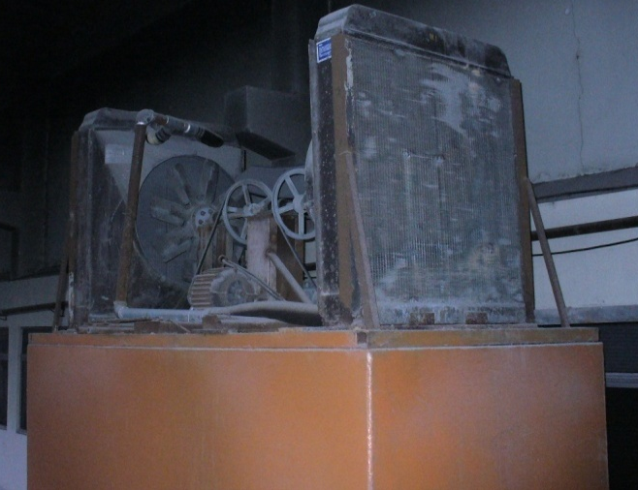
FIGURA 2.46 SISTEMA DE RADIADORES UBICADOS EN LA PARTE SUPERIOR DE LA TORRE DE ENFRIAMIENTO.
La torre de enfriamiento se encuentra a una altura de 3.5 m, entonces la presión por gravedad en el sistema se la calcula con la siguiente fórmula:
$$P=ρ*g*h Ec.44$$
Donde:
P = Presión (Pa).
ρ = Densidad (Kg/m³).
g = Aceleración de la gravedad (m/sg²).
h = Altura del sistema (m).
$$P=1000*9.8*3.5=34300 Pa.$$

Esta presión expresada en PSI se tiene que la presión de del sistema es 5 PSI, pero en el sistema existe una bomba de 2 Hp que aumenta esta presión a 16 PSI, el tubo que se utilizó para la alimentación de agua hacia la máquina es 1” NPT el mismo que tiene un diámetro exterior de 33mm y un diámetro interno de 27mm, este diámetro se reduce a un tubo de 1/2” NPT el mismo que tiene un diámetro de 17 mm, el caudal que se midió del sistema es de 3.5E-4 m³ /sg y el caudal sin la bomba es de 1.37E-4 m³/sg.

Con estos datos se diseñará el sistema interno de enfriamiento para la máquina, pero antes se realizará un balance de energía para determinar cuánto calor existe en el sistema y cuánto calor hay que retirar.

Prácticamente lo que se tiene es un molde de sección circular en el que se ha depositado un metal fundido que en este caso es el bronce el mismo que está a una temperatura de 950°C y considerando que hay que bajar la temperatura hasta aproximadamente 100 °C, entonces el calor que hay que retirar es:
$$Q=m*c_{p*}∆t Ec.45$$
Donde:
M = Masa de metal fundido (Kg).
C_{p} = Poder calorífico del bronce (W/m*K).
Δt = Diferencias de temperatura (K).
M= 100Kg.
C_{p} =355 J/Kg*K.
Δt= 850.

$$Q=100*355*850=3.02E7 Julios.$$

este calor es el mismo que se retirará por medio de chorros de agua, en la práctica la temperatura a la que debería estar el molde para su retiro de la máquina es alrededor de 100°C, que es una temperatura manejable en este tipo de trabajos, para calcular la cantidad de agua que hay que utilizar para evacuar este calor hasta una temperatura de 100°C se utilizó la misma fórmula del calor pero esta vez aplicada para el agua y considerando que el incremento en la temperatura del agua es al rededor de 50°C.

C_{p} = 4186 J/Kg*K .
Δt = 50.
$$m=\frac{Q}{C_{p}∆t} Ec.46$$
$$m=\frac{3.02E7}{4186*50}=144 Kg$$

A esta cantidad de agua hay que multiplicarle por un factor de corrección ya que sólo una parte del agua que sale de las boquillas realiza el trabajo de enfriamiento, durante la práctica que se realizó se puede estimar este factor de corrección es un valor de 2, entonces la cantidad de agua que se necesitó para enfriar 100 kg de fundición fue 288 kg de agua.

El sistema de enfriamiento que se diseñó consta de un anillo circular de tubo el mismo que tiene 3 columnas de tubos ubicados a 120° y en cada columna hay 6 boquillas, en total existe 18 boquillas para no perder mucha presión se realizó el cálculo en función del diámetro del tubo para determinar el diámetro adecuado en las boquillas, el dímetro interior del anillo circular es de 16mm, entonces el área de la boquilla es igual al área del tubo dividido para 18.

$$A_{boquilla}=\frac{π*{16}^{2}}{4*18}=11.17{mm}^{2}$$

$$D_{boquilla}=\sqrt{\frac{11.17*4}{π}}=3.7mm$$

Pero para aumentar un poco la velocidad del agua las boquillas se construyeron con un diámetro de 3mm.

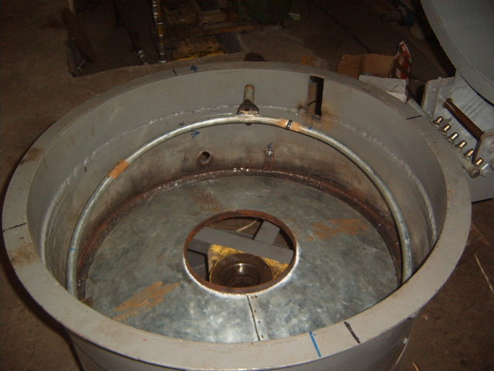
FIGURA 2.47 ETAPA DE CONSTRUCCIÓN ANILLO CIRCULAR PARA ENFRIAMIENTO

FIGURA 2.48 TUBERÍA DE ALIMENTACIÓN Y DRENAJE DE AGUA

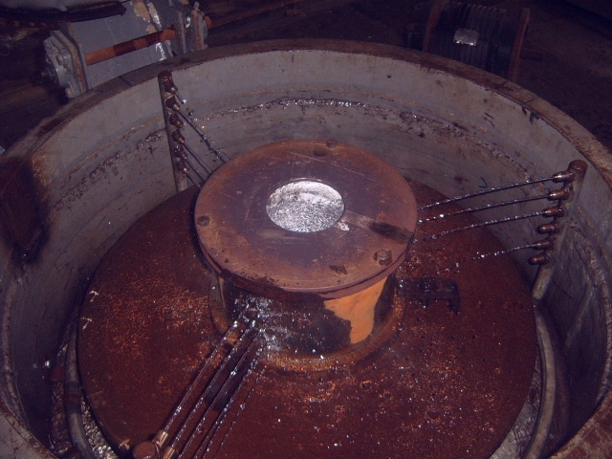
FIGURA 2.49 PROCESO DE ENFRIAMIENTO CON EL DISEÑO PROPUESTO

Por último se calculó el tiempo de enfriamiento en función del caudal y la masa de agua que se utilizó en el enfriamiento, el caudal fue de 3.5E-4 m³ /sg y la masa de agua fue de 288 kg, con esto se encuentra el caudal másico de agua como sigue:

$$\dot{Q}=Q*ρ Ec.46$$

$$\dot{Q}=3.5E-4\frac{m^{3}}{sg}*\frac{1000Kg}{m^{3}}=0.35 Kg/sg$$

$$t=\frac{m}{\dot{Q}} Ec.47$$
$$t=\frac{288}{0.35}=823 sg=13 minutos.$$

2.7 Adaptación de motor de corriente continua y variador de velocidad.

En el ítem 2.5 se realizó los cálculos respectivos para determinar la potencia del motor la misma que fue de 5HP, cuyo motor se encontraba en la bodega de la empresa junto con otros pero éste es el que mejor se acoplaba a los propósitos de esta tesis, se optó por un motor de corriente continua tipo serie debido a que estos motores poseen un gran torque de arranque y su control de velocidad es relativamente fácil, además, dado que se tenía a la mano un reóstato y un rectificador industrial compatibles con la potencia del motor, se los empleó para su control de velocidad. En la siguiente figura se describen las partes de un motor de corriente continua:
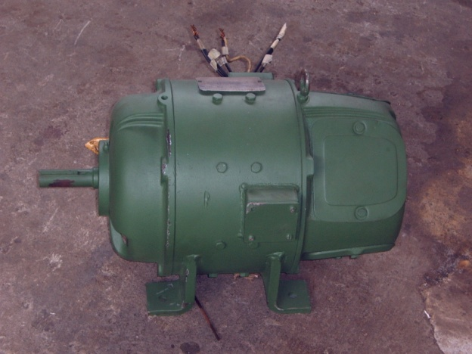

FIGURA 2.50 MOTOR UTILIZADO

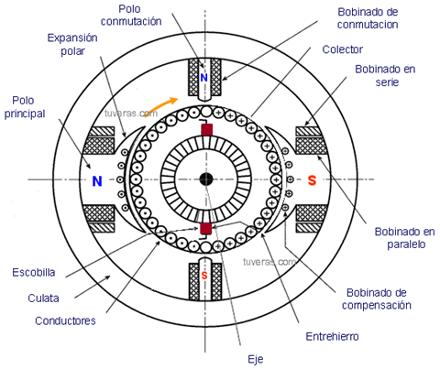

FIGURA 2.51 PARTES CONSTITUTIVAS DE UN MOTOR DE CORRIENTE CONTINUA.
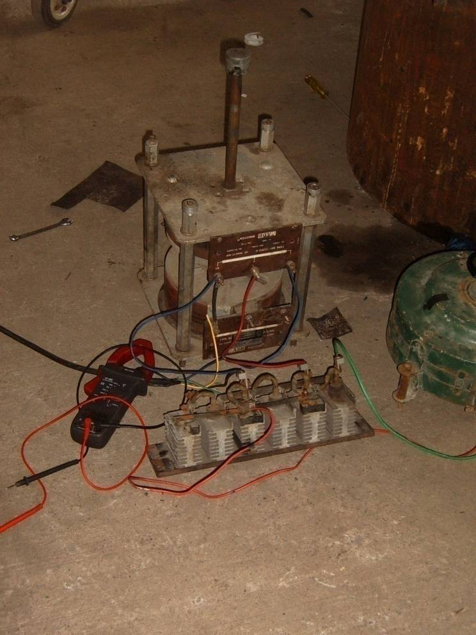

FIGURA 2.52 REÓSTATO Y RECTIFICADOR INDUSTRIAL QUE SE UTILIZÓ.

El esquema de la instalación empleada es el siguiente:

FIGURA 2.53 ESQUEMA ELÉCTRICO.
La adaptación realizada en el motor se debe a que este fue diseñado para trabajar con su eje en posición horizontal, pero debido a que trabajaría en posición vertical, se analizó las consecuencias de este cambio y se concluyó que el rodamiento inferior, que es el del lado de la polea (motriz) iba a ser afectado por una fuerza axial, que no fue considerada en la selección del rodamiento suministrado por el fabricante, el rodamiento que estaba acoplado era un rodamiento rígido de bolas y su referencia es 6207.

Se consideró el ciclo de operación variable y el peso del rotor para seleccionar un rodamiento de bolas de contacto angular el mismo que es un rodamiento diseñado para soportar cargas combinadas y cargas puramente axiales en una sola dirección, se utilizó el manual de la empresa NTN, y basado en que no se podían cambiar las dimensiones de la cajera se seleccionó el rodamiento 7207B, el mismo que supera con demasía la carga considerada.

Debido a que el rodamiento seleccionado tiene exactamente las mismas dimensiones solo se procedió a cambiar el uno por el otro y con esto el motor quedó adaptado para su operación en las condiciones reales de trabajo, sin afectar las características estructurales de su diseño original.
El motor está montado en el bastidor de la máquina por medio de pernos de 1/2 pulgada de acero grado 5 sobre una placa abatible con la finalidad de poder tensionar las bandas, los detalles del montaje del motor se encuentran en el ítem 2.4 de este capítulo.

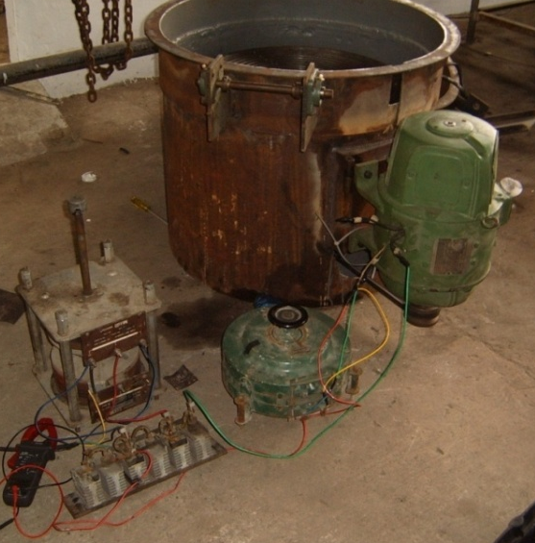

FIGURA 2.54 SISTEMA DEL MOTOR CON REÓSTATO Y RECTIFICADOR DE VOLTAJE

CAPÍTULO 3

3. PUESTA EN MARCHA Y PRUEBAS DE CENTRIFUGACIÓN DE BOCINES DE BRONCE SAE 40.

Antes de empezar con la ejecución de este capítulo se hará una aclaración acerca de la utilización del bronce de prueba. En esta tesis se iba a estudiar el comportamiento del bronce SAE 40 en el proceso de fundición centrífuga, pero por razones de conveniencia se las realizó con el bronce SAE 64 el mismo que se estaba procesando dentro de la empresa en grandes cantidades en el momento de la realización de dichas pruebas y se las utilizó para este estudio.

En este capítulo se realizaron todas las pruebas de la máquina tanto en vacío como con carga y se corrigieron algunos detalles. En las pruebas en vacío se corrigió el comportamiento del sistema de rotación en relación a las vibraciones que se originaron por desbalance de la mesa giratoria, también se presentaron algunos problemas en relación con el sentido de rotación del motor e incluso se encontraron fallas eléctricas internas del motor que tuvieron que ser corregidas.

Las pruebas con carga se realizaron fundiendo aluminio a diferentes velocidades para comprobar cómo mejoraba el tamaño de grano en función de la velocidad de rotación del molde, finalmente se realizaron las pruebas con el bronce SAE 64 y de igual manera se realizaron varias pruebas para poder comparar como varían las propiedades en función de la velocidad de rotación.

3.1Características de moldes metálicos para proceso de fundición centrifugada.
En el proceso de fundición centrífuga la utilización de moldes metálicos es la mejor opción cuando se requiere una alta tasa de producción los moldes pueden ser fabricados en fundición gris como en acero, los moldes fabricados en fundición gris tiene su limitación a piezas grandes en donde no es práctico ni económico la utilización del acero, también tiene su limitación porque este material no es propenso a ser enfriado por medio de chorros de agua por esta razón se recomienda que cuando se utilicen moldes de fundición gris se le dé el menor caudal posible para evitar los choques térmicos y evitar que el molde se fracture, también es recomendable que el molde siga rotando durante el enfriamiento para así poder utilizar el poder convectivo del aire que se genera por las partes en rotación, como una sugerencia técnica de los expertos en fundición centrífuga ellos sugieren que si se va a utilizar moldes de fundición gris estos también deben ser procesados por centrifugación para garantizar que tengan una resistencia mínima a la tracción de 36000 PSI con grano fino y con esta condición existe menor riesgo de fisuras por choque térmico.

Los molde fabricados en acero son los más recomendables para procesos de fundición centrífuga, tienen su ventaja por el hecho que no tienen problemas al ser enfriados por medio de agua así como su coeficiente de dilatación térmica mayor que la del hierro gris ayuda al retiro de la pieza fundida, es decir que el metal fundido al enfriarse se contrae más que el acero de tal manera queda una holgura entre la pieza y el molde, sin embargo es recomendable fabricar los moldes con una cierta conicidad en su diámetro interno, para facilitar más aun el retiro de la pieza fundida.

Con respecto a la forma del molde este está formado por tres partes principales, las mismas que son: el cuerpo del molde, la placa base y la tapa superior
Los aceros más recomendables para la fabricación de moldes metálicos se presentan a continuación.

TABLA 8
ACEROS RECOMENDADOS PARA MOLDES METÁLICOS.
 | Elementos
Material  Metales comunes y de alta aleación para moldes | C | Si | Mn | P | S | Cr | Mo
SAE 4130  Templado y revenido | 0.28-0.33 | 0.20-0.35 | 0.40-0.60 | 0.035 | 0.040 | 0.80-1.10 | 0.15-0.20
SAE 1010 | 0.08-0.13 |  | 0.30-0.60
SAE 1020 | 0.18-0.23 |  | 0.60-0.90 | Es el más utilizado
SAE 1040 | 0.37-0.44 |  | 0.60-0.90

El cuerpo tiene forma cilíndrica pero en sus extremos tienen bridas que sirven para poder sujetar el molde a la mesa y la tapa al molde. La placa base es una placa circular que tiene por la parte inferior una guía que sirve para que el molde quede perfectamente centrado en la mesa, la tapa superior es otra placa circular en forma de arandela la misma que sirve para la entrada del metal fundido, esta tapa puede ser sujetada al molde de diferentes maneras, aquí se mencionan las más comunes.

Estas pueden ir empernadas directamente al molde como en el caso de esta tesis, puede ser sujetada a través de cuñas, con prisioneros y finalmente también puede ser sujetada a través de soportes giratorios, a continuación un esquema de lo anterior.

FIGURA 3.1 ESQUEMA DE LAS PARTES DE UN MOLDE PARA FUNDICIÓN CENTRÍFUGA.
FIGURA 3.2 DIFERENTES FORMAS DE SUJETAR LA TAPA SUPERIOR.
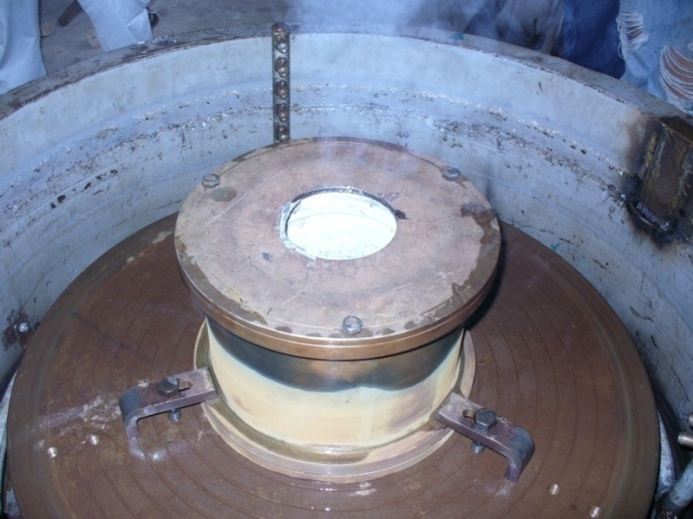

FIGURA 3.3 MOLDE INSTALADO EN LA MESA GIRATORIA.

3.2 Pruebas en vacío del equipo, evaluación y correctivos.

PROBLEMA 1
Una vez ensamblada la máquina y anclada en el lugar de trabajo se procedió a la evaluación de los mecanismos para comprobar el buen funcionamiento de todo el sistema, uno de los primeros problemas que se encontró en las pruebas fue el desbalance que presentó la mesa giratoria, la misma que fue fabricada por fundición en acero y se incluyo nervaduras en su parte inferior para rigidizarla, luego se la mecanizó a la medida por la parte superior, pero por la parte inferior donde se le había colocado las nervaduras uno de esos sectores quedo con más masa que los demás, entonces para solucionar el problema se procedió a realizar un balanceamiento estático, que se realizó en la misma empresa y este proceso consistió en retirar el material de desbalance por medio de perforaciones que se aplicó en las parte afectadas.

Para el proceso de balanceamiento se utilizó todo el sistema rotatorio de la máquina pero se lo dispuso de manera horizontal para poder detectar en donde existía exceso de material, luego de superar este inconveniente se procedió a instalarla nuevamente en la máquina.

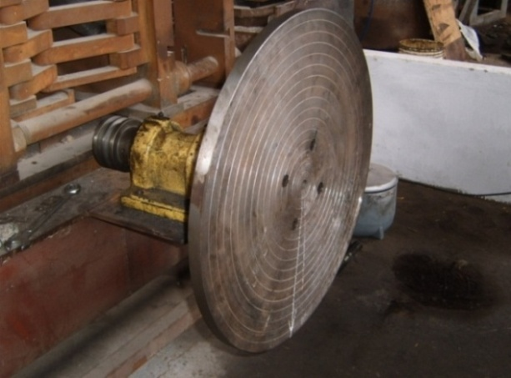

FIGURA 3.4 MESA COMPLETAMENTE MECANIZADA.
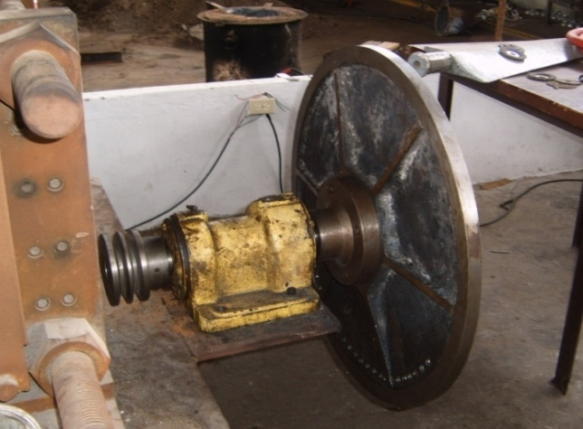
FIGURA 3.5 MESA PUESTA HORIZONTALMENTE PARA PROCESO DE BALANCEAMIENTO
La mesa para el proceso de balanceamiento está dispuesta horizontalmente, se puede apreciar las nervaduras rigidizantes que provocaron el desbalanceamiento.

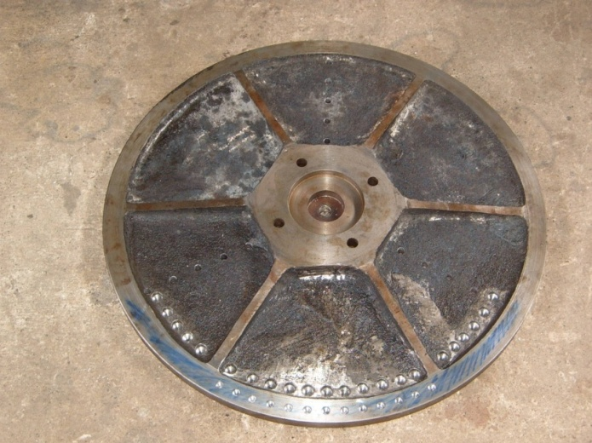

FIGURA 3.6 MESA BALANCEADA
Se aprecia en esta foto las perforaciones realizadas para alcanzar el balanceamiento.

PROBLEMA 2
Otro problema que se presentó fue el sentido de rotación del motor, parecía que el sentido de rotación no era muy importante y se dispuso que la rotación sea en sentido horario, esta disposición en las primeras prueba no dio problemas ya que la velocidad que se empleaba no era más de 600 rpm, pero en el momento que esta velocidad aumentaba el motor comenzaba a botar chispas por el colector en donde van las escobillas, para poder detectar la falla se tuvo que bajar el motor y abrirlo, lo que se determinó es que el colector y las escobillas tenían una disposición en ángulo formando aproximadamente unos 70° con respecto a los ejes de simetría, tal como se aprecia en la figura 3.7.

FIGURA 3.7 ESQUEMA DE LA DISPOSICIÓN DE LAS ESCOBILLAS Y SU RELACIÓN AL SENTIDO DE ROTACIÓN CORRECTO.
Cuando la rotación era de sentido horario se producía un golpeteo entre las ranuras del colector y las puntas de las escobillas y esto era lo que producían las chispas, la solución fue cambiar el sentido de rotación, al final la máquina quedo con sentido de giro anti horario con esto se alcanzo la velocidad máxima de la máquina la misma que es de 1300 rpm.

PROBLEMA 3
Con respecto al motor se tuvo el problema de que el motor iba a funcionar de manera vertical, cuando este fue diseñado para trabajar horizontalmente, en primera instancia se analizó cuales serían las consecuencia de este cambio de posición de trabajo; se determinó que en lo eléctrico no tendría problemas pero en la parte mecánica y sobre todo de que se trata de un motor grande con una masa aproximada de 50Kg, se determinó que el rodamiento que estaba instalado no era el adecuado ya que este era un rodamiento rígido de bolas el cual soporta grandes cargas radiales y moderadas cargas axiales.

Trabajando verticalmente la carga axial aumenta considerablemente y la solución para este caso fue cambiar el rodamiento existente por uno equivalente que trabaje de mejor manera con la carga axial, revisando el catálogo de rodamientos de la empresa NTN se determinó que un rodamiento de bolas de contacto angular es el más recomendado para esta situación, la capacidad de carga de este rodamiento es mayor con respecto al anterior, esto da la seguridad que el motor trabaje confiablemente.

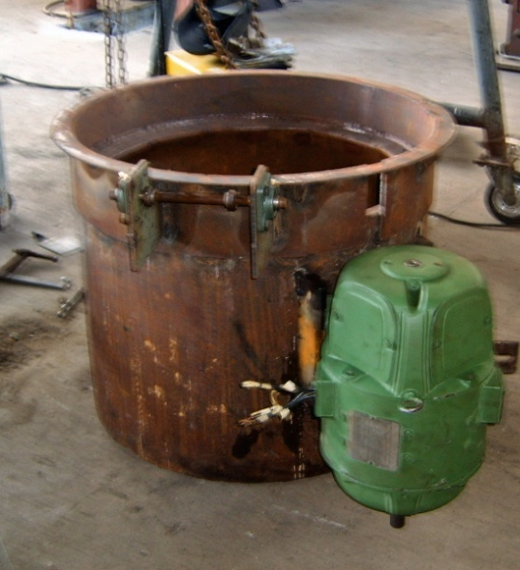

FIGURA 3.8 POSICIÓN VERTICAL DE TRABAJO PARA EL MOTOR.

PROBLEMA 4
Un problema adicional se presentó con respecto a la nivelación de la máquina, no se tomó en cuenta el desnivel que podría tener el piso y se anclo la máquina directamente al piso, durante las pruebas y ya con la mesa balanceada, se detectó que cuando la velocidad llegaba alrededor de las 900 rpm se presentaban vibraciones, en primera instancia se refino un poco más el balanceamiento pero el problema seguía por lo que con la ayuda de un nivel se comprobó que la mesa tenía un desnivel y para reparar este problema se colocó cuatro pernos de 1 pulgada de diámetro en cada apoyo, tal como se ve en la siguiente fotografía

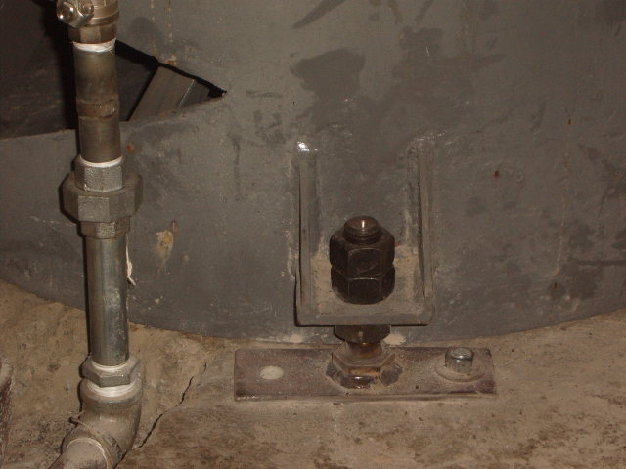
FIGURA 3.9 SISTEMA DE NIVELACIÓN DE LA MÁQUINA CON PERNOS.

3.3Control de propiedades por medio de: ensayo de tracción, ensayos de dureza y análisis microscópico.

Ahora se describirá la forma en que se realizaron las diferentes pruebas para observar el comportamiento de la máquina en producción y se determinaron los parámetros de funcionamiento para elaborar un programa de operación el mismo que servirá de guía para las personas que operarán esta máquina en el futuro.

Para realizar las pruebas se construyó el molde en acero AISI 1020. Las dimensiones que se consideraron para las pruebas fueron para realizar un bocín de diámetro exterior de 200mm, diámetro interior de 160mm y una altura de 165 mm. Para determinar el espesor de pared del molde se utilizó el diagrama de la figura 2.15 y tomando como diámetro interior del molde 200mm, se determinó que el espesor de pared del molde es 30mm.

El espesor de la placa base fue de 25mm y el de la tapa de 15mm, ambas partes fueron fabricadas en acero ASTM A36, los procesos que se utilizaron para la construcción de estos dos elementos fueron: corte y torneado.

FIGURA 3.10 ESQUEMA DE LAS DIMENSIONES DEL MOLDE QUE SE EMPLEO EN LAS PRUEBAS.

FIGURA 3.11 ESQUEMA DE LAS DIMENSIONES DEL BOCÍN DE PRUEBA.
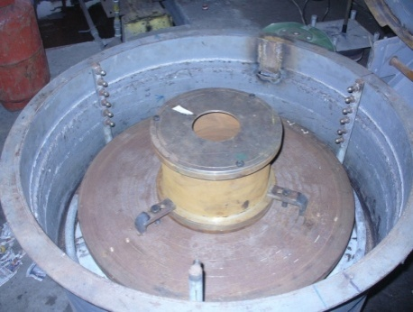 | 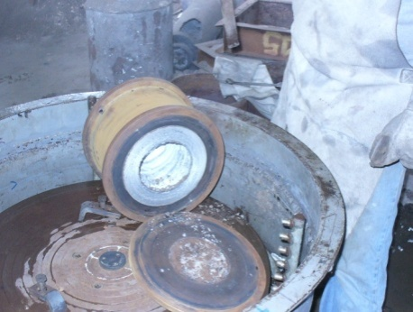
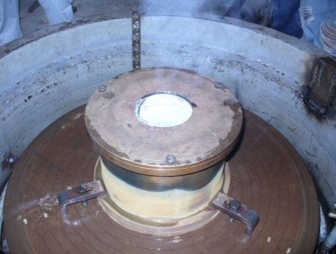 | 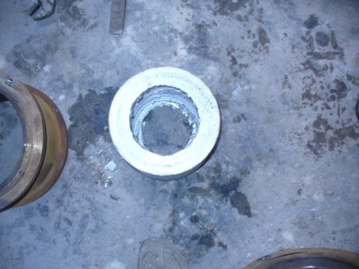

FIGURA 3.12 MOLDE Y LA FUNDICIÓN DE PRUEBA EN ALUMINIO.

Las primeras pruebas de la máquina se trabajaron con aluminio, se realizaron tres centrifugaciones a diferentes factores de fuerza de gravedad (FG), la primera prueba se la realizó a 75 FG, la segunda prueba a 120 FG y la última prueba a 200 FG, el objeto de estas pruebas fue comparar como mejora el tamaño de grano en la microestructura y las propiedades del material.

Al mismo tiempo se registraron los pasos, procedimientos y tiempos que se utilizaron en la operación de centrifugación, antes de realizar las pruebas de centrifugación se procede a calcular la velocidad de rotación para cada una de las pruebas, para ello se utilizó la ecuación 5 como sigue:
$$N=42.3\sqrt{\frac{FG}{D}}$$

Donde:
D = Diámetro interior del molde (m).
N = Velocidad rotacional en (RPM).
FG= Es la relación de fuerza centrífuga dividida por el peso o número de veces de la fuerza de gravedad.

TABLA 9
PRUEBAS EN ALUMINIO A DIFERENTES FACTORES DE GRAVEDAD.
Material | FG | RPM
Aluminio  Bronce | 75 | 820
Aluminio  Bronce | 120 | 1036
Aluminio  Bronce | 200 | 1337

El siguiente diagrama contiene las diferentes velocidades de rotación en función del diámetro interior del molde y la fuerza de gravedad deseada.
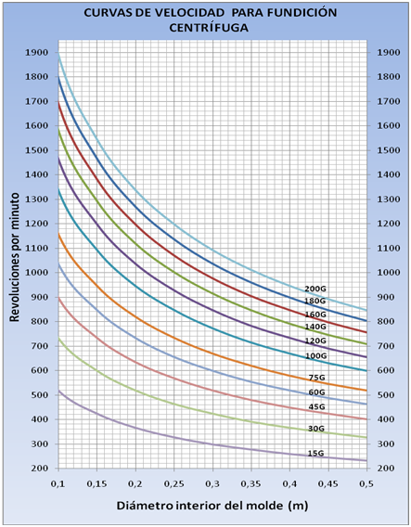
FIGURA 3.13 DIAGRAMA DE VELOCIDADES PARA FUNDICIÓN CENTRÍFUGA

El siguiente paso es determinar el tiempo de enfriamiento al que hay que someter la fundición para alcanzar una temperatura de alrededor de 100°C, que es la temperatura a la que estimó como aceptable para este tipo de operaciones.
Con el análisis realizado en el capítulo 2 ítem 2.6 se elabora el siguiente diagrama de tiempos de enfriamiento en función de la masa de la fundición y el material a fundirse

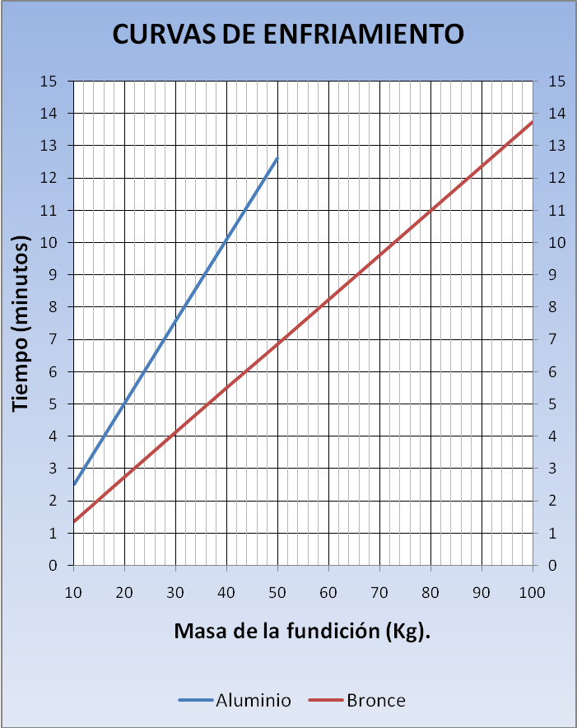
FIGURA 3.14 CURVAS DE ENFRIAMIENTO PARA FUNDICIÓN CENTRÍFUGA.
Los materiales que se consideraron para el diagrama son: el aluminio y el bronce, hay que tener en cuenta que la capacidad de carga de la máquina es de 100 Kg en bronce y 50 Kg en aluminio. Una vez determinada la velocidad de rotación y el tiempo de enfriamiento, se procede a la ejecución de la centrifugación para ello se debe seguir los siguientes pasos:

- Preparación de la aleación.
- Fusión del metal.
- Ubicación del molde en la máquina.
- Precalentamiento del molde hasta alcanzar una temperatura de 200°C.
- Precalentamiento de la tobera de llenado.
- Arrancar la máquina hasta 100 rpm.
- Colado del metal dentro del molde.
- Aceleración hasta la velocidad de centrifugado, la aceleración debe ser suave y uniforme.
- Abrir la llave de agua.
- Encender la bomba.
- Esperar que se cumpla el tiempo de enfriamiento.
- Desmontaje.
- Ubicación del molde para una nueva operación.
A continuación se presentan unas fotografías del momento del desmontaje de la pieza fundida.

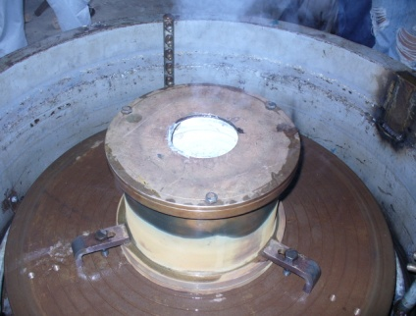 | 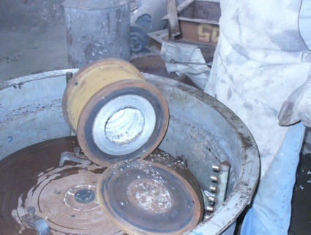
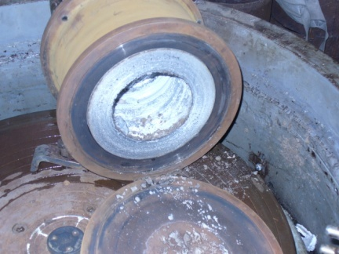 | 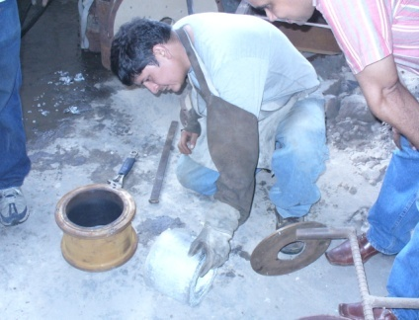
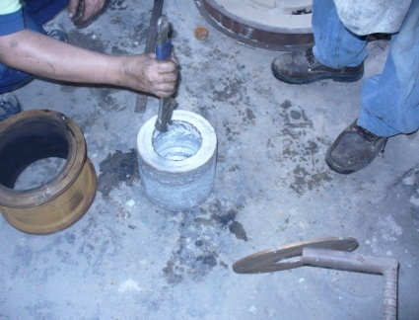 | 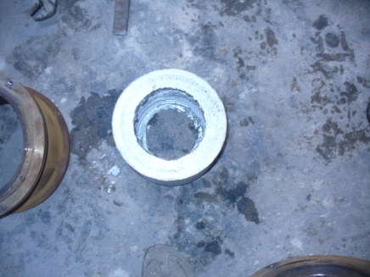

FIGURA 3.15 DESMONTAJE DE LA PIEZA FUNDIDA DE ALUMINIO.
Ensayos realizados a las probetas de aluminio como prueba preliminar.
Luego de ser obtenida la parte de fundición se procede al mecanizado para poder observar el acabado superficial y la buena simetría que se obtiene con este método de fundición centrífuga, una vez comprobada la simetría y el buen acabado superficial se procede a cortar el bocín para elaborar las probetas calibradas para realizar el ensayo de tracción las mismas que están normalizadas por la norma ASTM E8-08, estos ensayos fueron realizados en el Laboratorio de Ensayos Metrológicos y de Materiales (LEMAT) de la Facultad de Ingeniería Mecánica, las medidas de las probetas normalizadas se muestran en el siguiente esquema:

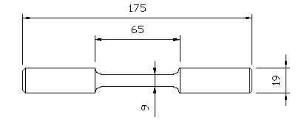
FIGURA 3.16 ESQUEMA DE LAS DIMENSIONES DE LA PROBETA PARA ENSAYO DE TRACCIÓN SEGÚN LA NORMA ASTM E8-08.
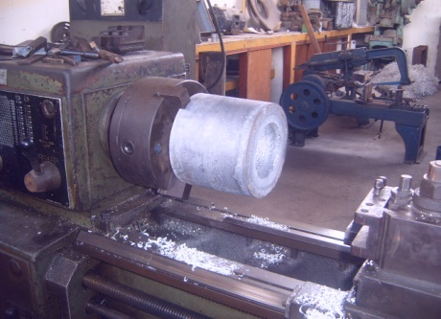 | 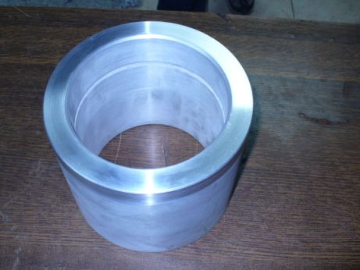
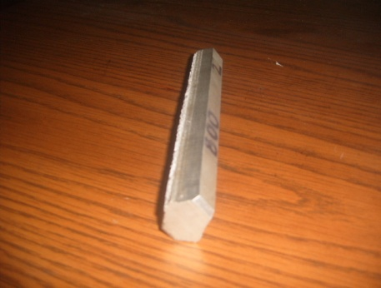 | 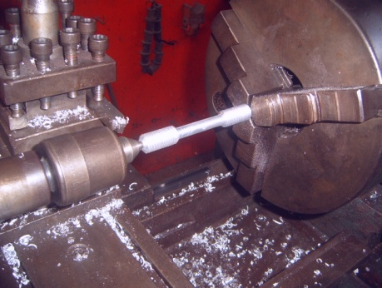
 | 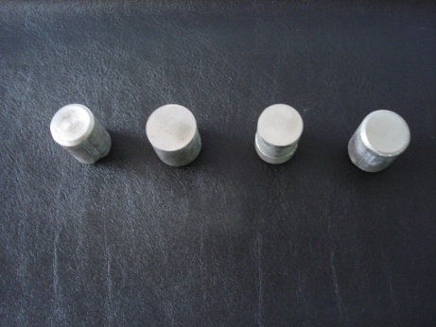

FIGURA 3.17 ETAPAS PARA LA ELABORACIÓN DE LAS PROBETAS PARA EL ENSAYO DE TRACCIÓN, DUREZA Y METALOGRAFÍA EN LAS PRUEBAS DE ALUMINIO.

Además del ensayo de tracción también se realizaron el ensayo de dureza y de metalografía; los resultados obtenidos en los ensayos de tracción midieron el esfuerzo máximo, el esfuerzo de rotura, el esfuerzo de fluencia y la elongación, a continuación se presentan estos valores en la tabla 10.

TABLA 10

RESULTADOS DE LOS ENSAYOS DE TRACCIÓN REALIZADOS EN LAS PRUEBAS DE ALUMINIO.

DESIGNACIÓN PROBETA | Espesor  (mm) | Área  (mm²) | Esfuerzo  Máximo  (N/mm²) | Esfuerzo  Rotura  (N/mm²) | Esfuerzo  Fluencia  (N/mm²) | Elongación  (%)
Fundición Aluminio en arena | 9,24 | 268,22 | 116,140 | 112,393 | 72,002 | 2,2%
Fundición centrífuga 800 RPM | 8,90 | 248,85 | 169,111 | 169,021 | 70,676 | 4,0%
Fundición centrífuga 1000 RPM | 8,99 | 253,90 | 194,838 | 153,182 | 107,211 | 1,1%
Fundición centrífuga 1300 RPM | 8,95 | 251,65 | 211,604 | 211.604 | 72,094 | 3,1%

TABLA 11

RESULTADOS DE LOS ENSAYOS DE DUREZA REALIZADOS EN LAS PRUEBAS DE ALUMINIO.

DESIGNACIÓN PROBETA | Dureza Brinell  (BHN)+
Fundición Aluminio en arena | 66
Fundición centrífuga 800 RPM | 81.4
Fundición centrífuga 1000 RPM | 87.0
Fundición centrífuga 1300 RPM | No se realizó

A continuación fotografías de las Microestructura tomadas a las distintas pruebas de fundición en aluminio.
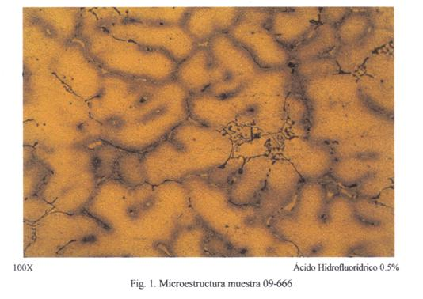

FIGURA 3.18 MICROESTRUCTURA FUNDICIÓN DE ALUMINIO EN ARENA
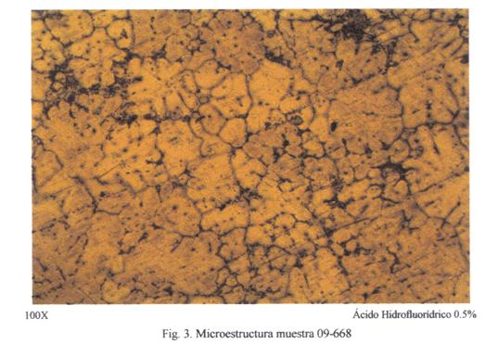

FIGURA 3.19 MICROESTRUCTURA FUNDICIÓN CENTRÍFUGA DE ALUMINIO A 800 RPM
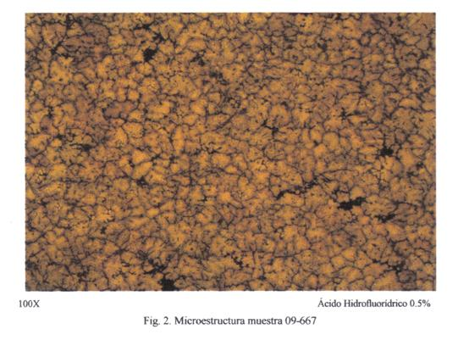
FIGURA 3.20 MICROESTRUCTURA FUNDICIÓN CENTRÍFUGA DE ALUMINIO A 1000 RPM

Pruebas Finales realizadas en Bronce SAE 64.
Las pruebas realizadas en las probetas de bronce siguen el mismo procedimiento que las realizadas para las pruebas preliminares en aluminio, a continuación se presentan los resultados:

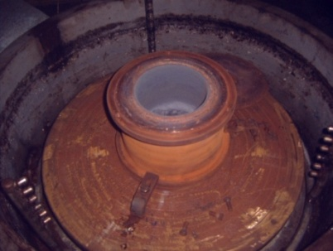 | 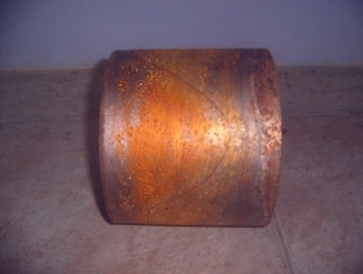
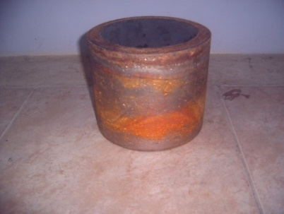 | 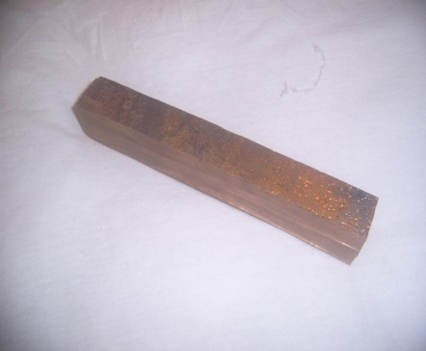
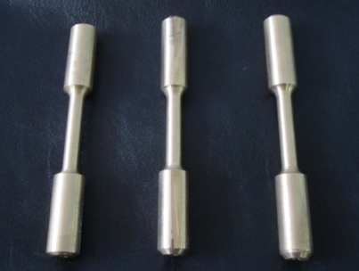 | 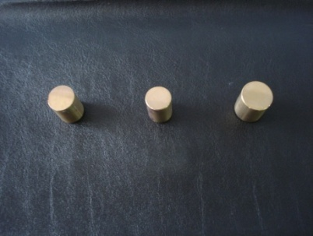

FIGURA 3.21 ETAPAS PARA LA ELABORACIÓN DE LAS PROBETAS PARA EL ENSAYO DE TRACCIÓN, DUREZA Y METALOGRAFÍA EN LAS PRUEBAS DE BRONCE.

TABLA 12
RESULTADOS DE LOS ENSAYOS DE TRACCIÓN REALIZADOS EN LAS PRUEBAS DE BRONCE.

DESIGNACIÓN PROBETA | Espesor  (mm) | Área  (mm²) | Esfuerzo  Máximo  (N/mm²) | Esfuerzo  Rotura  (N/mm²) | Esfuerzo  Fluencia  (N/mm²) | Elongación  (%)
Fundición Bronce en arena | 9,01 | 255,03 | 218,147 | 194,429 | 150,009 | 6,4%
Fundición centrífuga 800 RPM | 9,08 | 259,01 | 222,470 | 202,215 | 138,178 | 11,7%
Fundición centrífuga 1000 RPM | 9,08 | 259,01 | 263,341 | 239,756 | 147,777 | 12,4%

TABLA 13
RESULTADOS DE LOS ENSAYOS DE DUREZA REALIZADOS EN LAS PRUEBAS DE BRONCE.

DESIGNACIÓN PROBETA | Dureza Brinell  (BHN)+
Fundición Bronce en arena | 69,1
Fundición centrífuga 800 RPM | 74,1
Fundición centrífuga 1000 RPM | 76,9

A continuación fotografías de las Microestructura tomadas a las distintas pruebas de fundición en Bronce.

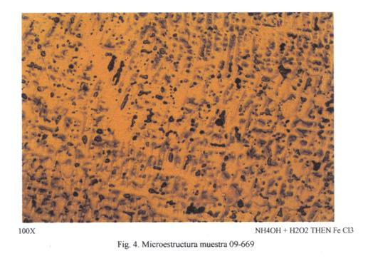

FIGURA 3.22 MICROESTRUCTURA FUNDICIÓN DE BRONCE EN ARENA.
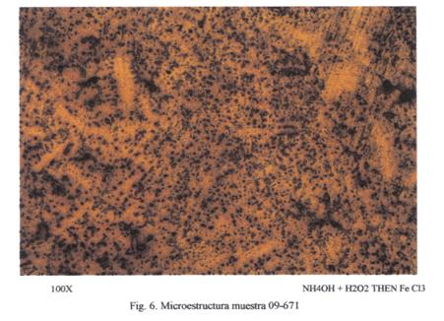
FIGURA 3.23 MICROESTRUCTURA FUNDICIÓN CENTRÍFUGA DE BRONCE A 800 RPM
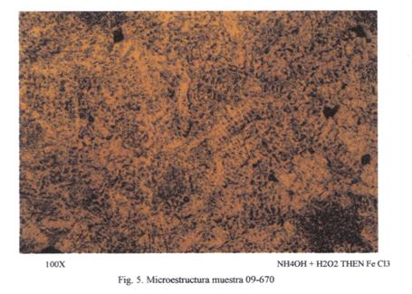
FIGURA 3.24 MICROESTRUCTURA FUNDICIÓN CENTRÍFUGA DE BRONCE A 1000 RPM

CAPÍTULO 4

4. CONCLUSIONES Y RECOMENDACIONES.

Una vez realizado el estudio, la fabricación de la máquina y las pruebas en vacío y con carga se llega a las siguientes conclusiones:
4.1 Conclusiones
- Los métodos de ingeniería permitieron diseñar, calcular, construir, ensamblar, certificar y probar la máquina de centrifugación exitosamente quedando en perfecto funcionamiento.

- Las pruebas realizadas sobre el funcionamiento de la máquina para establecer la relación entre velocidad angular y el número de fuerzas de gravedad aseguraron un funcionamiento de acuerdo al diseño y modo de operación en producción normal, sin que se haya registrado vibraciones excesivas a altas velocidades.
- Los ensayos con las aleaciones de bronce SAE 64 proporcionaron resultados de propiedades mecánicas sobre los límites inferiores especificados en la información técnica.

- La calidad metalúrgica de los bocines hechos en bronce SAE 64 alcanzaron fácilmente las propiedades de norma por el efecto de afinado de grano que es uno de los beneficios directos de la centrifugación en los metales procesados por este método.

- La producción de bronces y otras aleaciones por medio de la centrifugación superan fácilmente las características mecánicas de las aleaciones que antes procesaba INTRAMET por medio del colado en arena por gravedad.

- La aplicación de la centrifugación en Intramet como técnica para la producción en serie de bocines de gran tamaño ha demostrado ser eficaz, por lo tanto se debe aplicar inmediatamente.

4.2 Recomendaciones
La fundición centrífuga requiere más estudios para utilizarla en otras aplicaciones y no sólo para producir bocines, existen muchas formas de trabajar por este método por lo tanto:

- Se recomienda seguir experimentando con el proceso para resolver otros problemas de la fundición de partes con máquinas diseñadas y construidas por la Ingeniería Local.
- Para tener una mejor apreciación de las propiedades se debería probar con otro tipo de aleaciones y a diferentes factores de gravedad.

- Se debería probar el método con un factor de fuerza de gravedad constante y con distinto tiempo de enfriamiento para ver de qué manera afecta el tiempo de enfriamiento a las propiedades mecánicas.

